AGOSTINO

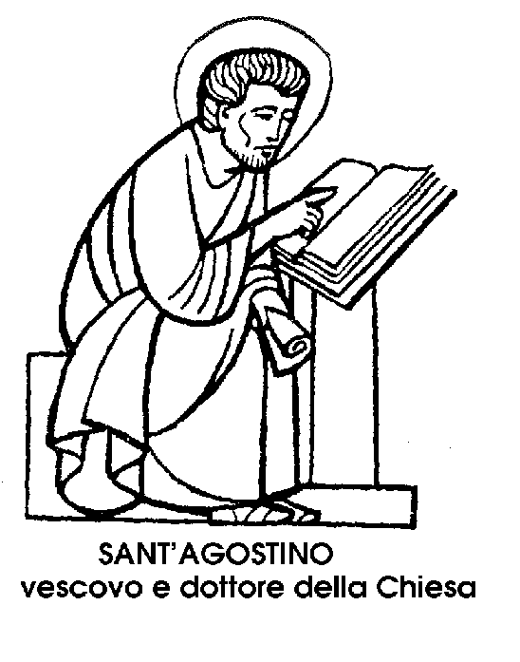
Agostino, figlio di S. Monica, dopo una giovinezza dissoluta si convertì, divenne sacerdote e poi vescovo di Ippona. Fu un grande pensatore, filosofo, difensore della fede contro le eresie. Predicando o scrivendo Agostino non ha mai voluto essere altro che l’eco dell’unico maestro spirituale: il Cristo.

GIOCHI SULLA SABBIA
Sant’Agostino, passeggiando sulla spiaggia del mare, pensava al mistero di Dio. Con tormento si domandava: “Dio, come può essere eterno, e quindi mai nato? Come può essere Uno in tre persone uguali e distinte? Dove Egli dimora, se è Spirito?...”
Ad un tratto lo distrasse dai suoi profondi pensieri uno stupendo bambino. Scavata una buca nella sabbia, la riempiva con l’acqua del mare.
Il santo lo guarda, poi chiede: “Bambino, che fai?” Egli risponde: “Non vedi? In questa piccola buca voglio mettere tutta l’acqua del mare!”
“È impossibile”, esclama il grande pensatore cristiano. “Bambino, il mare è grande, tanto grande. Non lo si può svuotare”.
Allora il piccolo, serio lo sguardo, gli dice: “Se io non posso mettere tutta l’acqua del mare in questa piccola buca, come puoi tu mettere tutto l’immenso mistero di Dio nella tua piccola mente?”
Detto questo, il bambino stupendo scomparve. Fu allora che il santo concluse: “Se Dio è immenso, lo devo adorare! Se Dio è immenso, non avrò mai finito di cercare!”

TESTIMONIANZA
Parlando agli infedeli Agostino diceva loro:
"Se volete convincervi che la nostra religione è vera, guardate come vivono i cristiani: Tra noi non c'è ingiustizia né frode; tutto è amore, purezza e pietà":
E' proprio così, oggi, nelle nostre comunità?

LA CONVERSIONE DI AGOSTINO

Da una casa vicina ascolto una voce che canta, forse di bimbo o di bimba, un ritornello: “Prendi e leggi; prendi e leggi!” Freno il singhiozzo, mi alzo, come ad un comando. Intendo aprire la Bibbia e leggervi il primo versetto, che mi si presenta allo sguardo. Avevo infatti sentito raccontare di Antonio, che, essendosi per caso imbattuto nella lettura del Vangelo nel versetto: “Va’, vendi quanto possiedi; il ricavato donalo ai poveri e avrai un tesoro nei cieli; poi vieni e seguimi!” lo aveva interpretato come un consiglio rivolto a sé stesso e perciò si convertì subito a te, o Signore. Ritornai quindi in fretta al posto dove avevo lasciato il libro dell’apostolo Paolo. Lo presi. Lo aprii silenziosamente. Lessi quel versetto che per primo mi capitò sott’occhio. Diceva: “Non nel piacere e neppure nel vino; non nell’amore impuro e nemmeno nell’odio, c’è pace; ma solo in Gesù!”
Non volli leggere oltre; non v’era bisogno. Fu allora che m’infondeste nel cuore, Signore, una luce di certezza e di pace, che mise in fuga tutti i miei dubbi.
O eterna verità e vera carità e cara eternità! Tu sei il mio Dio, a te sospiro giorno e notte. Appena ti conobbi, tremai di amore e di terrore. Tardi ti ho amato, bellezza tanto antica e tanto nuova, tardi ti ho amato. Ed ecco che tu stavi dentro di me e io ero fuori e là ti cercavo. E io, brutto, mi avventavo sulle cose belle da te create. Eri con me ed io non ero con te. Mi hai chiamato ed ora io anelo a te! (S. AGOSTINO, Confessioni, 8-10)

SPIRITUALITA’ DELL’ANIMA
Agostino racconta che a Cartagine vi fu un medico molto buono, che si chiamava Gennadio, il quale non poteva persuadersi che l’anima umana fosse spirituale. Tutti gli studi e tutti i ragionamenti che aveva fatto, non erano stati sufficienti a convincerlo. Una notte, mentre dormiva, vide come in sogno un giovane di bellissimo aspetto, che era un angelo del Paradiso. L’angelo si fermò davanti al letto del medico, e, guardandolo gli domandò: “Gennadio, dormi o sei sveglio?” Gennadio rispose: “Dormo.”
Soggiunse l’angelo: “Mi vedi?”
“Sì che ti vedo.”
“Mi vedi con gli occhi?”
“No, perché io dormo e tengo gli occhi chiusi. Ti vedo, ma non so dire con che ti vedo.”
“Ascolti quello che ti dico?”
“Si, io ascolto.”
“Mi ascolti con le orecchie?”
“No. Io ti ascolto, ma non so con che ti ascolto.”
“Tu adesso parli, ma come parli? con la bocca?”
“No. La mia bocca è ferma, eppure io parlo. Non so con che parlo.”
“Dunque tu vedi, ascolti e parli, mentre i tuoi sensi non agiscono... Verrà un giorno, in cui il tuo corpo sarà messo nella tomba, e allora i tuoi sensi non potranno più agire in nessun modo, anzi saranno disfatti in polvere, ma tu potrai vedere, ascoltare, parlare...”
Ciò detto, l’angelo disparve. Gennadio si destò e da quel giorno rimase convinto che l’anima è spirituale. Ciò che disse l’angelo a Gennadio è perfettamente vero.
Quando noi moriremo e lasceremo il corpo a disfarsi sotto terra, l’anima non avrà più bisogno di occhi, di orecchi, di bocca, di cervello, di cuore, e potrà vedere, ascoltare, parlare, comprendere, amare, meglio assai di quel che non faccia adesso, mentre è imprigionata nel corpo.

ALCUNE PAROLE DI SANT’AGOSTINO

SOFFERENZA
La tribolazione è un fuoco: se tu sei oro ti purifica, se sei paglia ti riduce in cenere.

LIBERTA’
Non abusare della libertà per peccare liberamente, ma usala per non peccare. La tua libertà sarà libera se sarà onesta, tu sarai libero se ti farai servo: libero dal peccato, servo della giustizia.

AMARE
Riunite pure gli altri beni, se non avete l'amore non vi servono a nulla.

VERITA’
Nessuno può essere veramente amico dell'uomo se non è innanzitutto amico della verità.

PREDICAZIONE
Invano fa rimbombare al di fuori la Parola di Dio colui che non l'ascolta egli per primo, in fondo all'anima sua.

IMPOSSIBILE
Dio non comanda cose impossibili, ma comandando ti ordina di fare quello che puoi, sia di chiedere quello che non puoi.

GIOIA
C'è una gioia ignorata dagli empi, ma che tu, o Signore, dai a chi ti serve generosamente. Questa gioia sei tu stesso, ed essa rende felice la vita.

INCARNAZIONE
Dio si è fatto uomo affinché noi, camminando dietro a un uomo, cosa che possiamo fare, arrivassimo fino a Dio, cosa che non possiamo fare. Rivestendosi di umanità, il Verbo ci offre una scorciatoia per partecipare alla sua divinità

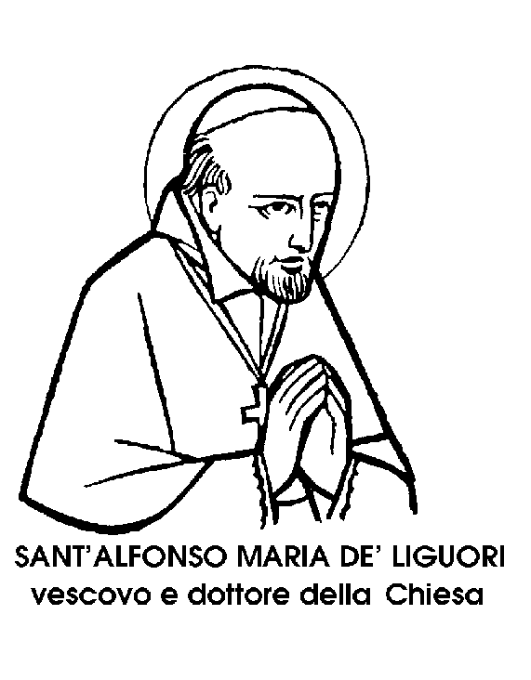
ALFONSO MARIA DE LIGUORI

Brillante avvocato napoletano, Alfonso (1696 - 1787) divenne sacerdote a trent’anni e si dedicò alla predicazione fra i poveri. Fondò la congregazione dei Redentoristi, dandole come scopo l’evangelizzazione delle zone rurali.

TASSE
Nel settecento alcuni vescovi di nobili natali, per distinguersi dai colleghi di umili origini, ottenevano, dietro compenso, il privilegio di celebrare tenendo in testa il cosiddetto “zucchetto”. Sant’Alfonso de Liguori, essendo anch’egli nobile, veniva pregato dai parenti e dagli amici di procurarsi la dispensa gentilizia. Il santo, col suo saporito dialetto napoletano, pronto rispondeva: “Ecchè per mancare di creanza a Gesù Cristo devo pagare anche la tassa?”

UNA PREGHIERA DI S. ALFONSO ALLA MADONNA
"Che sarebbe ora di me, se Tu, o Madre, non mi avessi chiamato e impetrato tante misericordie? Se dunque Tu mi hai tanto amato, quando io non ti amavo, quanto più debbo sperare dalla tua bontà ora che ti amo? Io ti amo, o Madre mia, e vorrei un cuore che ti amasse per tutti quelli che non ti amano. Vorrei una lingua che valesse a lodarti per mille lingue, per far conoscere a tutti la tua grandezza, la tua misericordia, e l'amore con cui ami coloro che ti amano.
Se avessi ricchezze vorrei tutte impiegarle in tuo onore. Se avessi sudditi vorrei renderli tutti tuoi amanti. Vorrei infine, per Te e per la tua gloria, spender anche la vita stessa se bisognasse. Ti amo dunque, o Madre mia, ma nello stesso tempo temo che io non ti ami: poiché sento dire che l'amore fa simili gli amanti alle persone amate. Dunque s'io mi vedo a Te sì dissomigliante, è segno che non ti amo. Tu così pura, io così sozzo! Tu così umile, io così superbo! Tu così santa, io così iniquo! Ma questo è quello ch'hai da far Tu, o Maria: poiché mi ami, rendimi simile a Te. Tu già hai tutta la potenza di mutare i cuori; prenditi dunque il mio e mutalo. Fa' vedere al mondo quel che puoi a favor di coloro che Tu ami. Fammi santo, fammi degno tuo figlio". Amen. Ave Maria!

ALCUNE PAROLE DI SANT’ALFONSO

CRISTO
Gesù è il nome che fa tremare i demoni, gioire gli Angeli, confidare gli uomini; è Salvatore nostro. Noi onoriamo il suo nome invocandolo sovente con devozione, soprattutto nei pericoli.

UMILTA’
Il superbo confida nelle sue forze, perciò cade; ma l'umile che confida solo in Dio, benché sia assalito da tutte le tentazioni più veementi, sta forte e non cade, dicendo sempre: "Io posso tutto in colui che mi conforta".

VOLONTA’
Se noi stessimo uniti colla divina volontà in tutte le avversità, ci faremmo certamente santi e saremmo i più felici del mondo.

SPERANZA
La speranza fa crescere la carità e la carità fa crescere la speranza.

PREGHIERA
Dio vuole essere conquistato dal coraggio di importunarlo.

MARIA
Vano è sperare la salvezza e la santificazione dell'anima senza Maria!

PREGHIERA
L'amore di Dio è ciò che lega un'anima e la tiene fissa in Lui, ma il focolare in cui si accende questo fuoco è l'orazione mentale

MORTE
L'anima vorrebbe volare a Dio; ma mentre vive in questa terra, sta legata da un laccio che la trattiene quaggiù, ove di continuo è combattuta dalle tentazioni; questo laccio non si spezza se non con la morte, e perciò le anime buone sospirano la morte che le libera dal pericolo di perdere Dio.

AMBROGIO
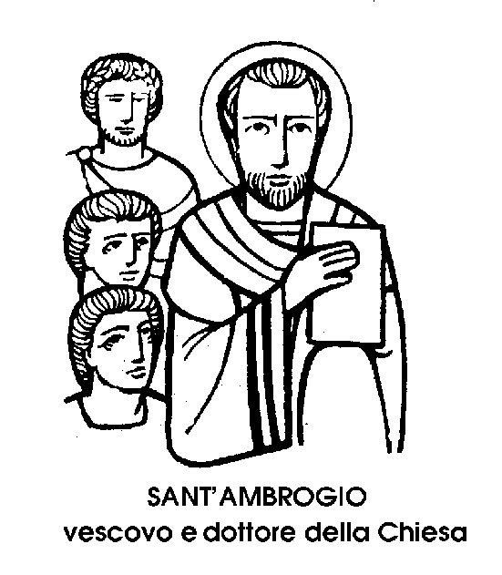
Nato a Treviri intorno al 340. E’ responsabile di polizia. Ha conosciuto la fede cristiana ed è credente in Cristo ma non ancora battezzato. Il 7 dicembre 374 si deve eleggere il nuovo vescovo di Milano. Ambrogio, stimato da tutta la popolazione, temendo tumulti è presente. Si racconta che nel tumulto della folla si alzasse la voce di un bambino: “Ambrogio vescovo” Tutta la folla acclamò Ambrogio vescovo di Milano. Ambrogio fu dunque battezzato poi fatto vescovo. Si mostrò subito un ottimo pastore, dedito al popolo, instancabile nella predicazione, difensore della fede cattolica. I suoi sermoni contribuirono alla conversione di S. Agostino

EREDITA’
Un vescovo, morendo, aveva lasciato tutti i suoi averi alla Chiesa, ma la sorella reclamava l'eredità per sé. Si chiese a S.Ambrogio di fare da giudice nella disputa e il vescovo decise che l'eredità spettava alla sorella. A chi gli faceva osservare che la Chiesa ci avrebbe perduto, rispose: "No, la Chiesa non perde mai quando ci guadagna la carità".

MANI PULITE
Ad un uomo che si vantava sempre di non aver mai fatto niente di male in vita sua, il vescovo Ambrogio un giorno disse: "Troppo spesso una coscienza pulita è semplicemente il risultato di una cattiva memoria".

PORTA APERTA
Sant’ Ambrogio lavorava spesso di notte, lasciando aperta la porta della sua piccola stanza. Un giorno qualcuno gli disse: “In questo modo vi tocca ricevere sempre anche gli scocciatori” “Certo – rispose il vescovo – ma una buona azione è sempre preferibile ad una buona lettura”.

FERMEZZA
L’ imperatore Teodosio aveva ordinato le stragi di Tessalonica dove migliaia e migliaia di infelici caddero sotto le spade dei sicari. Giunto a Milano voleva recarsi alla cattedrale ma trovò sulla porta il vescovo Ambrogio che lo respinse dicendo: “Con quali occhi osi mirare il tempio di Dio, con quali piedi oserai calpestare queste sacre soglie? Le tue mani sono ancora stillanti di sangue”
Teodosio arretrò; voleva insistere, ma di fronte al coraggioso rimprovero, dopo un istante di riflessione, piegò le ginocchia e piangendo lacrime di pentimento domandò perdono.

EQUILIBRIO
Ai giudici che gli chiedevano se nello stesso giorno in cui avevano pronunziato una sentenza di morte, potevano accostarsi ai Sacramenti, sant’ Ambrogio rispose: “Se venite all’altare vi scuso, se non venite vi lodo”.

ALCUNE PAROLE DI SANT’AMBROGIO

PREGHIERA
Se preghi soltanto per te, per te solo pregherai; ma se preghi per tutti, tutti un giorno pregheranno per te.

AVARIZIA
L'avaro ogni volta che mangia un uovo, esclama : " Ahimè, un altro pollo in meno! ".

PAROLA DI DIO
La Parola di Dio è un fuoco che brucia per purificare la coscienza del peccatore, non lo arde per perderlo.

LINGUA
Frena la tua lingua perché non esageri. Il fiume che dilaga porta con sé molta melma.

RICCHEZZA
Se il Regno di Dio appartiene ai poveri, chi è più ricco di loro?

AMICIZIA
L'amicizia che poté cessare non fu mai vera.

RICCHEZZE
L'acqua di un pozzo, se non la usi mai, facilmente si corrompe; invece, se adoperata, diventa più limpida e più dolce. Così le ricchezze: accumulate, si coprono di polvere; usate, possono far del bene.

DIAVOLO
Contro il diavolo è inutile fare la voce grossa, occorre piuttosto un cuore magnanimo.

CRITICA
Non macchiare la tua bocca raccontando le colpe degli altri. Non dir male di chi pecca, ma compatiscilo.

SAN ANDREA, Apostolo
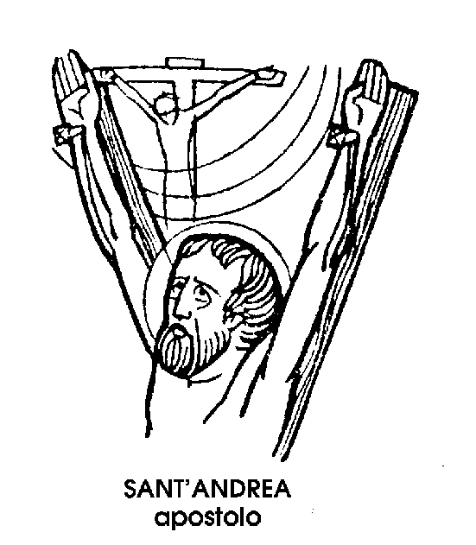
Andrea è il fratello di Simon Pietro, anche lui pescatore. Chiamato da Gesù portò a Lui anche Pietro. Dopo l’Ascensione, la tradizione lo vede predicatore nell’attuale Bulgaria, nella Turchia centrale e infine nel Peloponneso. A Patrasso fu martirizzato attraverso crocifissione.

GLI ATTI DEL MARTIRIO
Il proconsole Egea citò S. Andrea in tribunale:
“Tu sei colui che predica la dottrina di Cristo, proibita dagli imperatori romani?”
Andrea rispose: “Gli idoli, raccomandati dagli imperatori, sono demoni: chi li serve è uno schiavo del male!”
Egea riprese: “Il vostro Gesù, appunto perché insegnava delle falsità, è morto sulla croce”.
Andrea allora cercò di dimostrare come Gesù fosse morto volontariamente, perché la religione diventasse più vera e umana. Ma Egea riprese: “Va’ a contare ai tuoi queste storielle. Adesso sacrifica agli dei, altrimenti anche per te è riservata una croce”.
Fu allora che l’apostolo rispose: “Fa’ pure! Più mi farai patire, più sarò simile al mio Re!”
Il proconsole allora consegnò Andrea a venti uomini, che lo legarono su una grande croce, a forma di X, perché soffrisse più a lungo. Allora Andrea sospirò: “Salve, Croce, santificata da Gesù, ornata dalle gemme rosse del suo sangue. T’abbraccio, pieno di gioia: ricevi il discepolo, rendimi al mio Maestro. Quanto t’ha reso bella, splendente, il mio Signore! Per Lui mi sei amabile e ti desidero”.
Andrea visse sulla Croce dieci giorni, predicando a tutti il Vangelo di Gesù salvatore. Al decimo giorno una splendida luce discese dal cielo ed egli rese lo spirito.

ANGELA DA FOLIGNO, Beata

Nacque nel 1248 a Foligno. In gioventù ‘sora Lella’ ebbe una vita frivola. Le morirono però sia il marito che i figli, allora andò pellegrina a Roma, si convertì ed entrò nel Terz’Ordine Francescano. Fu una grande mistica, ma continuò anche ad operare umilmente in ospedale. Morì nel 1309.

AMORE PIENO
Era il giovedì della settimana santa.
La Beata Angela da Foligno voleva meditare profondamente sulla morte di Gesù. Perciò si sforzava di liberare la sua mente da ogni altro pensiero inutile, per raccogliersi tutta di fronte a Gesù Crocifisso. Fu allora che sentì una voce, che per tutta la vita le si impresse nel cuore: Era Gesù che morendo le diceva:
"Non ti ho amato per scherzo".

ALCUNE PAROLE DI ANGELA DA FOLIGNO

DIO
Coloro che meglio percepiscono Dio riescono a parlarne di meno, proprio perché percepiscono questo Dio infinito e indicibile.

PRESENZA DI DIO
Il mondo è pieno di Dio.

PREGHIERA
Se vuoi la fede, prega; se vuoi la speranza, prega; se vuoi la carità, prega; se vuoi l'obbedienza, prega; se vuoi la castità, prega; se vuoi l'umiltà, prega.... Qualsiasi virtù vuoi, prega.

ANNIBALE MARIA DI FRANCIA, Beato, Fondatore

Il Beato Annibale Di Francia nasce a Messina il 5 luglio 1851. Sente di dover essere sacerdote di Gesù. L’incontro con la povertà lo spinge, diventato sacerdote a fondare gli Orfanotrofi Antoniani. Sente anche di dovere pregare e agire perché il Signore mandi operai nella sua messe, Nascono così i Padri Rogazionisti e le Figlie del Divino Zelo con le finalità specifiche dell'apostolato vocazionale, missionario e caritativo. Sacerdote zelante, poeta prolifico, giornalista battagliero, predicatore dalla parola facile e convincente, il Di Francia nella sua vita terrena ha saputo conciliare in un unico termine il binomio azione-contemplazione, mostrando la completezza dell'uomo spirituale, attivo ed instancabile, ma dotato di una intensa capacità contemplativa. Muore il 1° giugno 1927, a Messina.

CARITA’ E DIGNITA’
Un uomo vedendo padre Annibale Francia carico di ogni ben Dio, in una fredda giornata di inverno gli disse: “Dove andate, padre, a quest’ora e con questo freddo?”. “A portare un po’ di roba a una famiglia che vive in grande miseria”.
“Ma non potevano almeno venirsela a prendere?”. “Sono persone che hanno una certa dignità. Si sarebbero vergognati a tendere la mano. Per questo vado io da loro”.

ANTONINO Santo, Vescovo di Firenze

Nato a Firenze nel 1389 entrò nell’ordine domenicano a Santa Maria Novella. Fu ordinato sacerdote nel 1413. Fondò a Firenze il convento di San Marco e ne fu priore. Nel 1445 fu eletto arcivescovo di Firenze e fu un buon pastore e riformatore, ricercato da molti come direttore spirituale. Fu anche un buon scrittore soprattutto di opere morali e storiche . Morì a Montughi il 2 aprile 1459.

IL DIAVOLO IN CONFESSIONALE
San Antonino, Arcivescovo di Firenze, un giorno si trovò il demonio accanto al confessionale. Subito gli chiese: "Che fai qui, brutta bestia?".
Il demonio rispose: "Vengo a restituire". "Che cosa?" replicò il Santo.
"Vengo a restituire la vergogna ai fedeli che stanno per confessarsi. L'ho loro tolta quando li ho istigati al male, affinché non temendo più il peccato, si decidessero a commetterlo. Adesso la restituisco affinché, arrossendo per quanto hanno fatto, si decidano a non manifestare le loro colpe".

UMILTA’
Sant’Antonino di Firenze fu, anche da vescovo esempio di umiltà. Credendo di dover rendere conto di chissà quali peccati, si confessava spesso: si riteneva il più umile dei peccatori.
“Ti supplico di pregare per me” – disse un giorno ad un contadino di Fiesole. E poiché questi sgranava gli occhi dallo stupore aggiunse: “Solo i superbi pensano di non aver bisogno delle preghiere degli altri”.

UNA MANCIA MANCATA
Sant’ Antonino era vescovo di Firenze, ma volle sempre restare umile e povero. Quando gli annunciarono che il Papa voleva farlo cardinale, scappò nei boschi di Corneto. La Santa Sede mandò un incaricato a cercarlo; quando alla fine l’uomo riuscì a trovarlo, gli diede la notizia e gli chiese una mancia.
“Ma se non possiedo niente – esclamò il santo – e poi, come hai il coraggio di chiedermi una mancia dopo avermi dato una notizia così brutta!

ANTONIO Abate, Santo
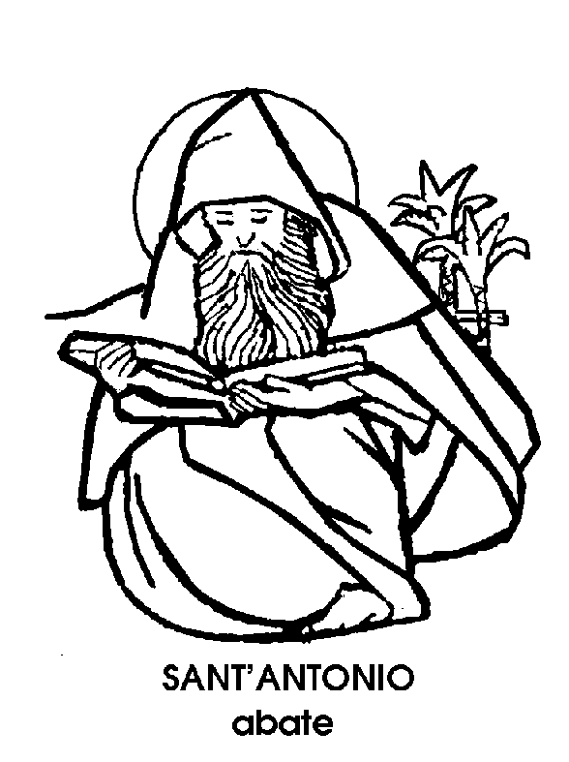
Avendo sentito l’urgenza evangelica della chiamata alla povertà Antonio, che era nato nel 251, lasciò tutto e si ritirò nel deserto dell’alto Egitto. Qui non trovò vita facile, anzi trovò molte tentazioni. Nel deserto si unirono a lui dei discepoli. Il suo esempio ebbe vasta risonanza nella chiesa e fu decisivo per l’orientamento del monachesimo cristiano. S. Antonio morì ultracentenario nel 356.

IL MALE, IL DIAVOLO E L'UOMO
Un giorno il diavolo si lamento con Sant'Antonio abate. Gli chiese: "Perchè i tuoi monaci e questi maledetti cristiani ma combattono tanto?". Sant' Antonio rispose: "Ben a ragione, perché tu li tenti in tutti i modi".
"Non sono io che li tormento, quasi sempre sono le loro passioni, il loro malcelato egoismo, la loro reciproca invidia, che li spingono al male! Il mio potere da tempo è finito, perché chi regna nel mondo oggi non sono io, ma Cristo Signore. L'uomo è più cattivo di me, se cela e scusa la sua malizia riferendola ingiustamente a me".

RICRERAZIONE
Un giorno, il santo abate Antonio conversava con alcuni dei giovani che avevano scelto di vivere come lui nel deserto. Un cacciatore che stava inseguendo una preda si avvicinò con deferenza. Ma vide che il santo abate e i giovani che lo attorniavano ridevano allegri e scuotendo la testa li disapprovò con parole aspre. L’abate Antonio gli parlò con calma. “Metti una freccia nel tuo arco e scoccala”. Il cacciatore lo fece. “Adesso lanciane un’altra, poi un’altra, poi ancora un’altra.. .”, continuò il sant’uomo. Il cacciatore protestò: “Se piego il mio arco tante volte così, si romperà!” L’abate Antonio lo guardò sorridendo: “Succede così anche nella vita spirituale. La via di Dio costa sforzo. Ma se ci sforziamo oltre misura, presto verremmo meno. E’ giusto perciò, di tanto in tanto, ricordarci che anche Dio si riposò, il settimo giorno”.

LA LETTERA DELL’IMPERATORE
S. Antonio Abate ricevette un giorno una lettera dall'Imperatore Costantino, con un invito per un colloquio con il sovrano. I monaci, che ne ebbero conoscenza, ne furono assai lieti e si congratularono con il loro abate; ma smaniavano di ricevere anch'essi qualche lettera simile; o, per lo meno, di poter leggere quella che l'imperatore in persona aveva scritto al Santo. Quando S. Antonio lo seppe li ammonì: "E che è la lettera di un uomo a confronto con quella di un Dio? Il Vangelo è la lettera che Dio ci scrive: lì vi è la sua legge, lì vi è la parola di Gesù Cristo. Che cosa possono essere le piccole cose che sa dire un re paragonate alle grandi verità, insegnateci dal Salvatore?".

CREATO E BIBBIA
A Sant’Antonio abate, che da più di mezzo secolo viveva nel deserto solo e privo di tutto, un giorno un visitatore chiese: “Padre, come puoi tu, uomo di cultura, vivere qui, senza un libro?” Rispose il santo: “Io anche qui ogni giorno ho due libri meravigliosi, che non finisco mai di leggere, tanto son belli: il creato e la Bibbia! Ad ogni loro pagina m’incanto di fronte alle meraviglie e alle sorprese d’un Amore supremo, carico di bellezza e di vita.”

PRUDENZA
Un giorno alcuni eremiti fecero visita a padre Antonio; c’era con loro anche padre Giuseppe. Ora l’anziano per metterli alla prova propose loro una parola della Scrittura e cominciò dai più giovani a chiederne il significato. Ciascuno si espresse secondo la propria capacità e cultura. Ma a ciascuno l’anziano diceva: “Non hai ancora trovato il vero significato!” Da ultimo chiese al padre Giuseppe: “E tu che interpretazione dai di questa espressione?” Rispose: “Non lo so ancora. Ho bisogno di studio e meditazione ulteriori.”
Il padre Antonio allora concluse: “Solo il padre Giuseppe conosce la vera strada per ben comprendere la Scrittura! Questa è la strada della prudenza, dello studio amoroso e della docilità allo Spirito Santo”.

LA MORTE DI ANTONIO, SCRITTA DA ATANASIO
Antonio entrò nella parte interna della montagna, là dove abitava di solito, e pochi mesi dopo si ammalò. Chiamò allora i suoi compagni — erano due che abitavano con lui e che da quindici anni conducevano vita ascetica e lo servivano nella sua vecchiaia. Diceva loro: “lo, come sta scritto, me ne vado per la via dei padri (Gs. 23,14; 3Re 2,2). Sento che il Signore mi chiama, voi siate vigilanti e non lasciate che si perda il frutto della vostra lunga ascesi, ma preoccupatevi di tener viva la vostra sollecitudine come se cominciaste soltanto adesso. Conoscete le insidie dei demoni, sapete quanto sono feroci eppure deboli. Non temeteli dunque, ma respirate sempre Cristo e abbiate fede in Lui. Vivete come se doveste morire ogni giorno, vigilate su voi stessi e ricordate le esortazioni che avete udito da me. Cercate, anche voi, di unirvi sempre innanzitutto al Signore e poi ai santi perché dopo la vostra morte vi accolgano nelle dimore eterne come amici e familiari. A questo pensate e comprendetelo.”
Dopo queste parole i fratelli lo abbracciarono. Antonio si sdraiò, levò lo sguardo verso quelli che erano venuti a vederlo come se fossero suoi amici e si rallegrò del loro arrivo. Giaceva sdraiato con il volto lieto e così spirò e si unì ai suoi padri. I due compagni, secondo l’ordine ricevuto, l’avvolsero in un lenzuolo e lo seppellirono nascondendo il suo corpo sotto terra.

ALCUNE PAROLE DI SANT’ANTONIO ABATE

ASCESI
Mediante l'ascesi tutto il corpo è trasformato e si pone sotto l'influenza dello Spirito Santo.

UMILTA’
Sono due le cose che devono indurci all'umiltà: le miserie del nostro essere e la vita che rapida fugge.

UMILTA’
Quando umilmente ti poni sotto gli altri, allora mirabilmente ti elevi sopra te stesso.

EREMITA
All'eremita nel deserto sono risparmiate tre battaglie: quella degli occhi, quella della lingua e quella delle orecchie. Gliene resta solo una: quella del cuore.

PREGHIERA
La preghiera non è perfetta finché uno ha coscienza di sé e sa pregare.

ANTONIO DA PADOVA
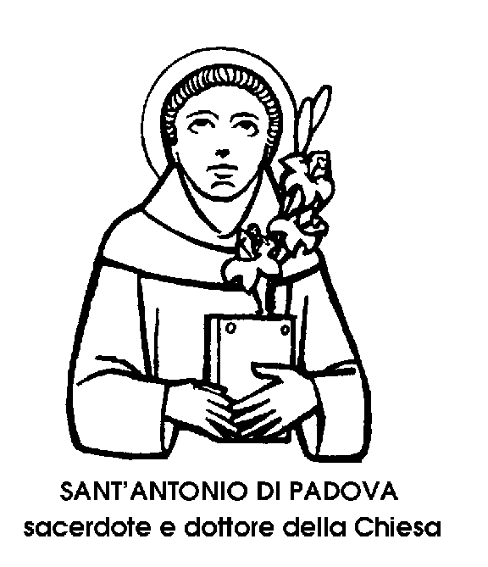
Nato a Lisbona venne chiamato Fernando ma quando entrò nell'ordine francescano prese il nome di Antonio. Dopo un periodo di ritiro in solitudine si dedicò alla predicazione ricca di riferimenti alla Sacra Scrittura che conosceva benissimo. Mori a Padova nel 1231 all'età di 36 anni.

LE PASSERE IN PRIGIONE
Fernando (nome di Battesimo di S. Antonio) amava tanto Dio e i genitori. L'amore per Dio lo dimostrava con lunghe preghiere, e l'amore a papà e mamma con l'obbedienza pronta e lieta. Alla voce dei genitori che lo chiamavano, egli era pronto a lasciare il gioco e anche la preghiera. Una volta il Signore premiò il suo ardente desiderio di andare in chiesa in questo modo: era la stagione in cui nei campi biondeggia il frumento e le passere, a stormi, si calano sulle spighe producendo danni. Il padre affidò a Fernando il compito di sorvegliare il campo allontanando le passere durante la sua assenza. Il fanciullo ubbidì, ma dopo un'ora senti un grande desiderio di andare in chiesa a pregare. Allora chiamò a raccolta tutte le passere e le rinchiuse in una stanza della casa. Quando il padre ritornò, si meravigliò di non trovare Fernando nel campo e lo chiamò per sgridarlo. Ma il figlio lo rassicurò che neppure un chicco di grano era stato mangiato; lo condusse in casa e gli mostrò le passere prigioniere poi apri le finestre e le lasciò libere. Il padre, sorpreso, strinse al cuore e baciò il figlio straordinario.

TEMPORALI DEL DIAVOLO
Sant’Antonio da Padova non era solo perseguitato dagli eretici, ma anche dal demonio al quale strappava molte anime. Il diavolo perciò cercava di disturbarlo mentre predicava e di allontanare chi andava da lui. Un giorno nella città di Limoges, in Francia, il Santo teneva un discorso all'aperto perché nessuna chiesa poteva contenere il grande numero di ascoltatori accorsi. All'improvviso il cielo si coprì di dense nubi che minacciavano di precipitare in un grande acquazzone. Alcuni ascoltatori impauriti, cominciarono ad andarsene, ma frate Antonio li richiamò assicurando loro che non sarebbero stati toccati dalla pioggia. Infatti la pioggia cominciò a cadere a dirotto tutt'intorno, lasciando perfettamente asciutto il terreno occupato dalla folla. Terminata la predica, tutti lodarono il Signore per il prodigio che aveva compiuto e si raccomandarono alle preghiere del santo frate così potente contro le insidie del demonio.

STRANE GENUFLESSIONI
Un giorno sant’Antonio incontrò per strada un uomo famoso per la sua vita dissoluta. Sant’Antonio si scoprì il capo e fece davanti a lui una genuflessione. L’altro restò molto meravigliato, ma non disse nulla.
Altre volte il santo incontrò il peccatore dedicandogli sempre reverenze e genuflessioni, finché l’altro, credendo che il santo volesse prenderlo in giro, irritato gli disse: “Se non smetti di prenderti gioco di me, ti trapasserò con la mia spada”
“O Glorioso martire di Dio – rispose il santo, ricordati di me quando sarai nei tormenti e quando sarai in paradiso”
L’altro scoppiò a ridere. Se non che, alcuni anni dopo, trovandosi il peccatore per affari in Palestina, si convertì, predicò la fede ai Saraceni e fu sottoposto al martirio. La profezia del santo si era avverata.

LA MULA IN GINOCCHIO
Gli eretici insegnavano che nella SS. Eucaristia non è presente Gesù vivo e vero.
Uno di questi di nome Bonillo, fece a sant’Antonio questa proposta: “lo terrò digiuna la mia mula per tre giorni, poi la condurrò sulla piazza di Rimini e tu le presenterai dinanzi la SS. Eucaristia. Nello stesso tempo, io le metterò vicino del fieno. Se la mula rifiuterà di mangiare per adorare quel pane che tu dici essere il Corpo di Cristo, io crederò nell'Eucaristia”.Il santo frate accettò la proposta.
Arrivato il giorno stabilito, una grande moltitudine di gente si era radunata nella piazza. Giunto Bonillo con la mula affamata, frate Antonio andò a prendere, in una vicina chiesa, la SS. Eucaristia e si portò dinanzi alla mula. Nello stesso istante Bonillo mise davanti alla bestia del fieno. La mula non badò al fieno, piegò le ginocchia anteriori e chinò il muso fino a terra, in atto di adorazione. Dalla folla si alzò un grido trionfale alla Santissima Eucaristia, mentre l'eretico Bonillo cadeva in ginocchio convertito.

LA PREDICA AI PESCI
Frate Antonio, con la parola eloquente e chiara, smascherava la cattiveria degli eretici e la falsità degli errori che essi divulgavano; perciò costoro lo odiavano e con tutti i mezzi cercavano d'impedire che i fedeli andassero ad ascoltarlo.
Una volta, nella città di Rimini, riuscirono nel loro intento: nessuno si presentò alla predica di frate Antonio. Il santo predicatore allora, ispirato da Dio, andò sulla vicina spiaggia del mare Adriatico e incominciò a dire: "Udite la parola di Dio, o pesci, perché gli uomini non vogliono udirla". Subito si avvicinò alla riva una grande moltitudine di pesci, e tutti stavano col capo fuori dell'acqua, attenti alle parole del santo frate, che esortava a lodare il Signore, creatore dell'acqua, nella quale trovavano il loro alimento e vivevano in tanta serenità.
Meravigliati, i pescatori che stavano sulla spiaggia corsero in città a raccontare il miracolo e, in breve, la spiaggia si riempì di gente, cosicché frate Antonio, con grande dispetto degli eretici, poté tenere, anche quella volta, la predica.

IL DONO DELLA BILOCAZIONE
Sant’Antonio da Padova è conosciuto in tutto il mondo con il nome di Taumaturgo, cioè operatore di miracoli, perché durante la sua vita il Signore per mezzo suo compì molte meraviglie.
Una volta ebbe anche il dono della bilocazione per cui poté trovarsi nello stesso tempo in due luoghi distinti.
Teneva a Montpellier, in Francia, un corso di predicazione. Durante il discorso nella chiesa cattedrale si ricordò che quel giorno toccava a lui cantare l'Alleluia durante la Messa conventuale che si celebrava nel suo convento, ed egli non aveva incaricato nessuno di sostituirlo. Allora sospeso il discorso, si tirò il cappuccio sul capo e rimase immobile per alcuni minuti.
Meraviglia! Nel medesimo tempo i frati Io videro nel coro della loro chiesa e Io udirono cantare I'Alleluia.
AI termine del canto i fedeli della cattedrale di Montpellier Io videro scuotersi come dal sonno e riprendere la predica.

LA VISIONE CELESTE
Sant’Antonio da Padova era ancor giovane, ma per le troppe fatiche sostenute si sentiva sfinito ed ottenne dai Superiori un periodo di riposo. Un benefattore dell'Ordine, il Conte Tiso di Camposampiero, lo volle presso di sé perché con il riposo gli potessero presto ritornare le forze. Qui avvenne la celestiale visione!
Una notte il Conte Tiso vide la stanzetta abitata dal santo, tutta illuminata. Si avvicinò pian piano e spiò dall'apertura. Vide frate Antonio che teneva in braccio Gesù Bambino. La soave visione di paradiso durò parecchio tempo; poi Gesù disparve e la stanzetta ritornò nel buio. Con questo atto di tenerezza Gesù volle premiare anche su questa terra l'amore che gli aveva dimostrato il suo servo buono e fedele.

IL CUORE NELLO SCRIGNO
Nella predicazione Sant’Antonio raccomandava molto il distacco dalle cose di questo mondo e l'amore alla povertà. Il Signore volle dare maggiore autorità alle parole del Santo con un prodigio strepitoso.
Mentre egli predicava a Firenze, morì un uomo molto ricco che non aveva voluto ascoltare le esortazioni del Santo. I parenti del defunto vollero che i funerali fossero splendidi e invitarono frate Antonio a tenere l'elogio funebre. Grande fu la loro indignazione quando udirono il santo frate commentare le parole del vangelo: “Dove è il tuo tesoro, ivi è Il tuo cuore”, dicendo che il morto era stato un avaro ed un usuraio. Per rispondere all'ira dei parenti ed amici il Santo disse: "Andate a vedere nel suo scrigno e vi troverete il cuore". Essi andarono e, con grande stupore, lo trovarono palpitante in mezzo al denaro e ai gioielli. Chiamarono pure un chirurgo perché aprisse il petto al cadavere. Questi venne, fece l'operazione e lo trovò senza cuore. Dinanzi a tale prodigio parecchi avari e usurai si convertirono e cercarono di riparare al male compiuto.

PACE IN FAMIGLIA
A Ferrara, c’era grande conflitto tra moglie e marito in una famiglia di gente tranquilla: il marito non voleva riconoscere come suo il bambino che la moglie aveva dato alla luce poco tempo prima, ed era invelenito per il sospetto tradimento. Fu chiamato sant’Antonio, a dirimere questa grave controversia:
“Dio sa come” gli dissero le donne, che vennero a chiamarlo nel convento francescano della città. Antonio non si scompose. Si recò nella casa guidato dalle donne, prese in braccio il bambino e dolcemente gli chiese:
“In nome di Dio, dimmi chi è tuo padre”e il neonato, senza esitazione, pronunciò il nome con voce chiara. E così la pace tornò in quella casa.

PULIZIA TOTALE
Un giorno andò da Sant’Antonio da Padova un grande peccatore, deciso di cambiar vita e di riparare a tutti i mali commessi. S'inginocchiò ai suoi piedi ed era tale la sua commozione da non riuscir ad aprire bocca, mentre lacrime di pentimento gli bagnavano il volto. Allora il santo frate lo consigliò di ritirarsi e di scrivere su di un foglio i suoi peccati. L'uomo ubbidì e ritornò con una lunga lista. Frate Antonio li lesse a voce alta, poi riconsegnò il foglio al penitente che se ne stava in ginocchio. Quale fu la meraviglia del peccatore pentito, quando vide il foglio perfettamente pulito! I peccati erano spariti dall'anima del peccatore e così pure dalla carta.

VELENO
Il grande numero di ascoltatori che accorrevano alle prediche di Sant’Antonio e le conversioni ch'egli otteneva, riempivano sempre più di odio gli eretici di Rimini, che pensarono di farlo morire avvelenato. Un giorno finsero di voler discutere con lui su alcuni punti del catechismo e lo invitarono ad un pranzo. Il nostro fraticello, che non voleva perdere l'occasione per fare del bene, accettò l'invito. Ad un certo momento gli fecero mettere dinanzi una pietanza avvelenata. Frate Antonio, ispirato da Dio, se ne accorse e li rimproverò dicendo: "Perché avete fatto questo?". "Per vedere - risposero - se sono vere le parole che Gesù disse agli Apostoli: “Berrete il veleno e non vi farà male". Frate Antonio si raccolse in preghiera, tracciò un segno di croce sul cibo e poi mangiò serenamente, senza riportarne danno alcuno.
Confusi e pentiti della loro cattiva azione, gli eretici domandarono perdono, promettendo di convertirsi.

CHI E’ IL COLPEVOLE?
Mentre sant’ Antonio si trovava a Padova, nella città di Lisbona un giovane uccise di notte un suo nemico e lo seppellì nel giardino del padre di Antonio. Trovato il cadavere, venne accusato il padrone del giardino. Costui cercò di dimostrare la sua innocenza, ma non riuscì. Il figlio, saputo ciò, andò a Lisbona e si presentò al giudice dichiarando l'innocenza del genitore ma questi non volle credergli. Il Santo allora fece portare in tribunale il cadavere dell'ucciso e, tra lo spavento del presenti, lo richiamò in vita e gli domandò: "È stato mio padre ad ucciderti?". Il risuscitato, mettendosi a sedere sul lettino, rispose: "No, non è stato tuo padre" e ricadde supino, ritornando cadavere. Allora il giudice, convinto dell'innocenza di quell'uomo, lo lasciò andare.

LA MORTE DI ANTONIO
A Camposampiero Frate Antonio si ammalò gravemente ed espresse il desiderio di essere portato a Padova per morire nel suo convento di S. Maria. Venne tosto disteso su di un carro, tirato da due buoi. Ma quando il carro giunse alle porte di Padova, si fece una breve sosta nel convento dell'Arcella.
Qui l'ammalato peggiorò e domandò il S. Viatico e l'Estrema Unzione. Poi cominciò a cantare l'inno alla Madonna: "O gloriosa Signora, innalzata sopra le stelle...". Intorno a lui i frati pregavano e piangevano. Ad un certo momento i suoi occhi velati, si aprirono, e si fissarono estatici e lucenti in alto come se vedessero qualche cosa di divino. Il frate che lo sorreggeva gli chiese: "Che cosa guardi?". Con voce che manifestava tutta la sua gioia, rispose: "Vedo il mio Signore!".
Poco dopo Frate Antonio era in cielo: 13 giugno 1231. La notizia della sua morte venne diffusa nella città dai fanciulli che andavano gridando: "È morto il Santo, è morto il Santo!". Mentre le campane suonavano a distesa.

ALCUNE PAROLE DI SANT’ANTONIO DA PADOVA

CREAZIONE
Quanta distanza c'è tra il dire e il fare ce ne fu tra il creare e il ricreare. La creazione fu facile, un impegno lieve: essa avvenne con una sola parola, anzi con la sola volontà di Dio, il cui dire è volere; ma il ricreare fu molto più difficile, perché avvenne con la passione con la morte.

PAROLE
La Sacra Scrittura è simile ad uno specchio nel cui splendore appare il nostro volto: donde siamo nati, quali siamo nati e a quale fine siamo nati.

IPOCRISIA
L'ipocrita ha la faccia d'oro e la coscienza di fango.

OZIO
L'ozio è il covo di tutte le tentazioni, un invito al demonio a venirci a trovare.

PARADISO
Noi siamo tutti stranieri, perché venuti dalla felicità del Paradiso in questa terra di esilio; siamo pellegrini perché, non godendo della visione di Dio, andiamo errando lungi dalla nostra patria celeste.

PREDICAZIONE
La predica è efficace, ha la sua eloquenza, quando parlano le opere. Cessino, ve ne prego, le parole e parlino i fatti.

ATANASIO, Vescovo e Martire

Atanasio (295—373) aveva conosciuto fin da ragazzo la persecuzione di Diocleziano. Divenuto patriarca di Alessandria dovette difendere il suo gregge da un altro pericolo, quello dell’eresia ariana che negava la divinità di Cristo. Questo gli costò l’esilio per ben cinque volte successive.

LODE IN SILENZIO
Costretto a fuggire da Alessandria per l'ordine dell'Imperatore, il santo vescovo Atanasio s'era rifugiato presso i monaci del deserto e si lamentava d'essere inutile: "Ecco, i miei preti e i cristiani della comunità sono travagliati dalla persecuzione, umiliati dalla superbia degli ariani, maltrattati in ogni modo: e io sono qui nel deserto e non posso fare niente". Il santo monaco Teodosio lo consolava e diceva: "Non lamentarti fratello. Guarda piuttosto i fiori del deserto: sono bellissimi e fioriscono per niente. Nessuno li vede, in pochi giorni seccano e muoiono. A che servono dunque? Eppure alcuni dicono che servono a dare gioia a Dio. Puoi dunque stare contento anche tu, perché forse nel tuo esilio anche tu puoi dare gioia a Dio".

ASTUZIA
Atanasio, celebre dottore della Chiesa, Patriarca di Alessandria, "martello dell'Arianesimo" era ricercato dalla polizia in tutte le località dell'Egitto. Un giorno mentre il santo risaliva il corso del Nilo sopra una barca, fu raggiunto da una barca della polizia. I gendarmi gli gridarono: "Hai veduto Atanasio?"
"Sì, l'ho veduto" "E' lontano da qui?" "No, no, è vicinissimo. Ma remate forte e presto…" I soldati mai immaginando che chi parlava così fosse la persona ricercata, si allontanarono precipitosamente in senso inverso.

ALCUNE PAROLE DI ATANASIO
CALUNNIA
Chi è stato colpito da una pietra cerca il medico, ma i colpi della calunnia feriscono più gravemente delle pietre.
DIO
Un Dio comprensibile non sarebbe un Dio .
INCARNAZIONE
Dio si è fatto portatore della carne perchè l'uomo potesse diventare portatore dello Spirito.
MARTIRI
La dimostrazione offerta dal sangue dei martiri è più chiara di ogni discorso.
RESURREZIONE
Il Cristo resuscitato fa della vita dell'uomo una festa continua.
DIO
Un Dio comprensibile non sarebbe Dio.
SALMI
I salmi sono come uno specchio, in cui coloro che li pregano contemplano se stessi e i loro diversi sentimenti, e con questa sensazione li recitano

BARTOLOMEA CAPITANIO, Santa

Nacque a Lovere in provincia di Bergamo il 13 gennaio 1807. Educata presso le clarisse, dal 1824 si dedicò all'insegnamento e poi fu economa e direttrice del locale ospedale per i poveri. Dal 1829 lavorò alla fondazione della congregazione delle suore di Carità dette di Maria Bambina. Morì il 26 luglio 1833.

Un giorno nel collegio delle Clarisse di Lovere, sul lago d’Iseo, una saggia maestra chiamò accanto a sé le sue scolarette e fece loro questa originale proposta: “Chi di voi vuol diventare santa?”
Tutte assentirono in coro. Allora la maestra, quasi per gioco, disse: “Voi tutte dite di sì, ma è meglio tirare a sorte. Ecco nella mia mano ci sono tante pagliuzze, scegliete quella più lunga!”
Sapete a chi capitò la pagliuzza più lunga? A Bartolomea Capitanio! Voleva diventar santa, presto santa e grande santa! Morì a 26 anni, nel 1833, dopo aver fondato la congregazione religiosa delle Suore di Carità per l’assistenza ai poveri e agli ammalati. Ed è diventata santa Bartolomea Capitanio.

BASILIO MAGNO, Vescovo e dottore della Chiesa

Ebbe la fortuna di avere una famiglia profondamente cristiana. Studiò retorica ad Atene, ma alla vita tumultuosa della città preferì ritirarsi in un monastero. La sua opera, in modo particolare le sue regole, diedero impulso e orientarono il monachesimo. Davanti alle provocazioni degli eretici lasciò il monastero, fu eletto vescovo a Cesarea in Cappadocia, edificò un vasto ospedale per i lebbrosi, così efficiente da essere considerato un modello di perfezione. Soffrì esilio e persecuzione e morì a 50 anni nel 379 lasciandoci anche opere di profonda riflessione come il suo importante trattato sullo Spirito Santo.

CRITERIO VOCAZIONALE
Durante la visita ai monasteri della sua diocesi, san Basilio chiese all'abate di uno di questi monasteri se nella sua comunità c'era qualche fratello che desse chiari segni di essere un predestinato. L'abate gliene presentò uno di grande semplicità e il santo vescovo gli comandò di andare a prendere dell'acqua.
Quando il fratello fece ritorno gli comandò di sedersi e si mise a lavargli i piedi: Il fratello non diede alcun segno di meraviglia nel vedere il grande Basilio compiere verso di lui un tale gesto di umiltà, ma lo lasciò fare con semplicità. Allora il santo si rallegrò con l'abate di avere tra i suoi monaci un uomo così morto alla propria volontà e al proprio giudizio, e il giorno dopo, avendolo trovato nella sacrestia della chiesa, senza indugio lo ordinò sacerdote.

PAROLE DI SAN BASILIO
RUBARE
Se uno spoglia chi è vestito, si chiama ladro. E chi non veste l'ignudo, quando può farlo, merita forse un altro nome?

SORRISO
Non ridere sguaiatamente. La gioia va piuttosto manifestata con un semplice sorriso.

SUPERFLUO
Il paio di scarpe che hai di troppo, appartiene a] povero che va scalzo.

MUSICA
Il canto è il riposo dell'anima; un principio di pace; calma il tumulto e l'agitazione dei pensieri; mitiga l'ira. Prepara gli uomini ad amarsi, ricongiunge i dissidenti, riconcilia i nemici.

INVIDIA
I cani , quando vengono nutriti si ammansiscono; i leoni, quando vengono curati, diventano trattabili; invece, gli invidiosi, dinnanzi agli atti di riguardo, si esasperano ancora di più.

MALDICENZA
L'abitudine a discorsi cattivi è la via per passare alle azioni.

MEMORIA
Per mezzo di una assidua memoria conserviamo in noi la presenza di Dio.

ELEMOSINA
Quando dai ad un povero nel nome del Signore fai insieme un dono e un prestito: un dono perché non speri di essere rimborsato, un prestito perché... il Signore salderà il debito per lui.

DIO
La conoscenza dell’essenza divina consiste solo nella percezione della sua incomprensibilità.

LADRO
Se uno spoglia chi è vestito si chiama ladro. E chi non veste l'ignudo, quando può farlo, merita forse un altro nome?

MALE
Come i vermi si moltiplicano nel legno fradicio e debole, nel medesimo modo nascono tutte le empietà nell’animo libidinoso.

MARIA
Maria è come il Rifugio dove sono ricevuti, senza eccezione, tutti gli ammalati, tutti i poveri, tutti gli abbandonati: Dio ha loro aperto questo Rifugio.

BEDA IL VENERABILE, Santo, Dottore della Chiesa
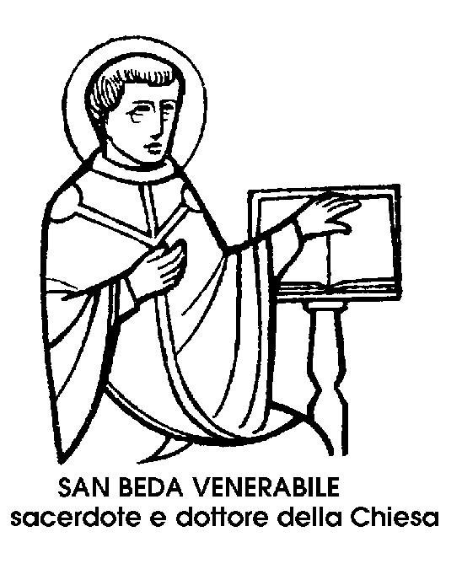
Fu un grande appassionato della Parola di Dio. Monaco benedettino a Wearmouth, e poi nella fondazione di Jarrow, Beda (673—735) scrisse dei commenti alla Bibbia che ricordano lo stile e il sapore delle opere dei padri della Chiesa. Passò tutta la sua vita in convento, fedele alla preghiera liturgica, lavoratore intellettuale indefesso, ma disponibile anche ai compiti più umili a servizio della comunità.

PREDICA ALLE PIETRE
Domenico Cavalca racconta nella sua storia di S. Beda il venerabile una leggenda: S. Beda era quasi cieco ed un suo assistente per scherzare lo portò a predicare davanti a un grosso cumulo di pietre facendogli credere che fosse una fola di fedeli. Quando il predicatore si infervorò e dichiarò con forza: "Queste cose che vi dico sono vere", le pietre risposero in coro: "E' veramente così, venerabile padre". Si può proprio dire che la voce della fede commuove anche i cuori di pietra.

LA MORTE DI BEDA IL VENERABILE
Gli ultimi giorni della vita di Beda ci sono raccontati da un suo discepolo: “Il Santo dottore cadde gravemente malato nella Pasqua del 735. Quando giunse il martedì prima dell’Ascensione del Signore, Beda cominciò a respirare più affannosamente e gli comparve un po’ di gonfiore nei piedi. Però per tutto quel giorno insegnò e dettò di buon umore. Tra l’altro disse: “Imparate con prontezza, non so fino a quando tirerà avanti e se il Creatore mi prenderà tra poco”. A noi pareva che egli conoscesse bene la sua fine; e così trascorse sveglio la notte nel ringraziamento. Sul far del giorno, cioè il mercoledì, ci ordinò di scrivere con diligenza quanto avevamo cominciato, e così facemmo fino alle nove. Dalle nove poi movemmo in processione con le reliquie dei santi, come richiedeva la consuetudine di quel giorno. Uno di noi però rimase accanto a lui e gli disse: “Maestro amatissimo, manca ancora un capitolo al libro che hai dettato.
Ti riesce faticoso essere interrogato?”. Ed egli: “Ma no, facile, disse, prendi la tua penna, temperala e scrivi”. E quello così fece. Alle tre pomeridiane mi disse: “Nel mio piccolo baule ci sono alcune cose preziose, cioè pepe, fazzoletti e incenso. Corri presto e conduci da me i sacerdoti del nostro monastero perché voglio distribuire loro questi piccoli regali che Dio mi ha dato. E in loro presenza parlò a tutti ammonendo ciascuno e scongiurando di celebrare per lui delle Messe e di pregare con insistenza, cosa che quelli volentieri promisero. Piangevano tutti e versavano lacrime soprattutto perché aveva detto di credere che non avrebbero visto più tanto a lungo la sua faccia in questo mondo. Provarono gioia però perché disse: “E’ tempo ormai (se così piace al mio Creatore) di ritornare a colui che mi ha creato e mi ha fatto dal nulla, quando ancora non esistevo. Ho vissuto molto e il pio Giudice bene ha disposto per me la mia vita; ormai è giunto il momento di sciogliere le vele (2Tim. 4), perché desidero morire ed essere con Cristo (Fil. 1,23); infatti l’anima mia desidera vedere Cristo, mio re, nel suo splendore”. E avendo detto molte altre cose per la nostra edificazione, passò in letizia quel giorno fino a sera. il giovane Wiberth disse ancora: “Caro maestro, ancora una sentenza non è stata trascritta”. Ed egli: “Scrivi, subito”. E dopo un po’ il giovane disse: “Ecco, ora la sentenza e stata scritta”. E lui allora: “Bene, disse, hai detto la verità; tutto è finito. Prendi la mia testa tra le tue mani perché mi piace assai stare seduto di fronte al santo posto, in cui ero solito pregare, perché anch’io, stando seduto, possa invocare il mio Padre”.
E così sul pavimento della sua cella cantando: “Gloria al Padre e al Figlio e allo Spirito Santo” dopo d’aver nominato lo Spirito Santo, esalò l’ultimo respiro, e per essere stato sempre devotissimo nelle lodi di Dio sulla terra, migrò alle gioie dei desideri celesti.
Lasciava un gran numero di opere scritte sia in prosa che in poesia, tanto in latino quanto in lingua volgare. Tutta l’opera in lingua volgare è andata perduta ma basta un’occhiata alla qualità e quantità dell’opera in latino per rendersi conto della vastità della sua cultura umanistica e religiosa. Si interessò di tutto: abbiamo opere che riguardano grammatica, retorica, aritmetica, geografia, cronologia, astronomia, metereologia, scienze naturali, poesia, storia, esegesi, morale, dogmatica... E’ soprattutto un attento lettore e commentatore della Sacra Scrittura che legge e interpreta attraverso il pensiero dei Padri della Chiesa, cercando di essere semplice e di facile comprensione.
Ed è proprio dalla Sacra Scrittura meditata ogni giorno che nasce la santità di Beda: prima di leggerla si purifica, chiede perdono, mentre la legge crea in sé il deserto, da essa la sua anima punta verso Dio non astratto ma concreto e vicino; sovente parla di vita come pellegrinaggio per cui i cristiani per la loro stessa vocazione sono dei “cittadini del cielo in cammino sulla terra verso quella meta”; anche la sua preghiera, specialmente quella liturgica non è che un cominciare a partecipare e pregustare l’eterna liturgia dei cieli.

BENEDETTO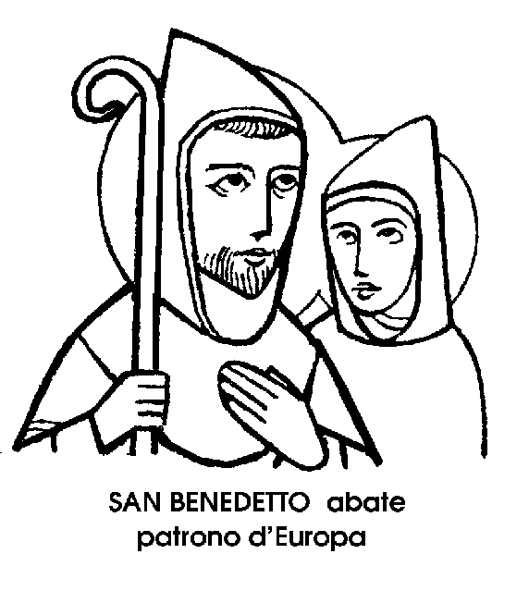, Santo, Abate, Patrono d’Europa

Ritiratosi nella solitudine sul monte Subiaco per cercare Dio e vivere sotto il suo sguardo, non poté evitare che la fama della sua santità attirasse attorno a lui numerosi discepoli. Si spostò con essi a Montecassino dove scrisse la regola benedettina. Nel 1964, Paolo VI lo proclamava Patrono d’Europa.

UN MIRACOLO
Ecco come, in un modo un po’ fantastico, papa S. Gregorio Magno descrive nella sua “Vita di S. Benedetto” uno dei tanti miracoli del Santo:
Benedetto, abbandonato lo studio delle lettere, decide di ritirarsi in luogo solitario, ma la nutrice che teneramente l’amava, volle sola sola seguirlo. Giunti alla località chiamata Enfide, presero dimora presso la chiesa di S. Pietro, trattenuti dalla carità di molte persone benestanti e generose. Un giorno la nutrice chiese a prestito dalle donne vicine un vaglio per mondare il grano; ma, lasciatolo incautamente sopra un tavolo, per caso cadde e si ruppe in due pezzi. Appena ella tornò e constatò il fatto, cominciò disperatamente a piangere perché si trattava di un utensile chiesto a prestito. Benedetto, giovane religioso e pio, al veder le lagrime della nutrice, ebbe compassione di tanto dolore; e portati con sé ambedue i pezzi dello staccio rotto, si applicò con gemiti alla preghiera. Quando si levò dall’orazione, trovò al suo fianco lo staccio ben risanato che non mostrava alcuna traccia di frattura. Subito accorse a consolare dolcemente la nutrice e le consegnò risanato il vaglio che prima aveva raccolto rotto.

INTIMITA’ TRA SANTI
Un giorno Benedetto vi si recò a trovare suo sorella. Trascorsero tutto il giorno nelle lodi di Dio e in santa conversazione. Sull’imbrunire presero insieme il cibo.
Si trattennero ancora a tavola e, col protrarsi dei santi colloqui, si era giunti a un’ora piuttosto avanzata. La pia sorella perciò lo supplicò, dicendo: “Ti prego, non mi lasciare per questa notte, ma parliamo fino al mattino delle gioie della vita celeste”. Egli le rispose: “Che cosa dici mai, sorella? Non posso assolutamente pernottare fuori del monastero”.
Scolastica, udito il diniego del fratello, poggiò le mani con le dita intrecciate sulla tavola e piegò la testa sulle mani per pregare il Signore onnipotente. Quando levò il capo dalla mensa, scoppiò un tale uragano con lampi e tuoni e rovescio di pioggia, che né il venerabile Benedetto, né i monaci che l’accompagnavano, poterono metter piede fuori dalla soglia dell’abitazione, dove stavano seduti. Allora l’uomo di Dio molto rammaricato cominciò a lamentarsi e a dire: “Dio onnipotente ti perdoni, sorella, che cosa hai fatto?”. Ma ella gli rispose: “Ecco, ho pregato te, e tu non hai voluto ascoltarmi; ho pregato il mio Dio e mi ha esaudita. Ora esci pure, se puoi; lasciami e torna al monastero”.
Ed egli che non voleva restare lì spontaneamente, fu costretto a rimanervi per forza. Così trascorsero tutta la notte vegliando e si saziarono di sacri colloqui raccontandosi l’un l’altro le esperienze della vita spirituale.

METODI
Vedendo un giorno che san Benedetto non aveva esitato a colpire con una bacchetta un monaco recalcitrante, un amico gli chiese:
"Padre, com'è possibile che un santo come te usi simili metodi?"
"Amico, - gli rispose il santo - devi sapere che ci sono tre categorie di medici. Quelli di terza categoria tastano il polso dell'ammalato, gli prescrivono una medicina e poi se ne vanno disinteressandosi del loro paziente. Quelli di seconda categoria cercano di convincere il malato a far uso della medicina, anche se è amara. Quelli di prima categoria, quando vedono che il malato si ribella al rimedio, non esitano a mettergli un ginocchio sul petto e a fargliela inghiottire."
Con certe persone questo metodo è assolutamente necessario.

BENEDETTO GIUSEPPE LABRE, Santo, Confessore

Nacque in Francia ad Amettes il 25 marzo 1748. Voleva diventare trappista ma per il suo carattere ebbe difficoltà in vari monasteri. Preferì allora diventare pellegrino, “il vagabondo di Dio”. Viveva di carità, predicava, testimoniava nei suoi viaggi tra Francia e Italia. Morì il 17 aprile 1783 nel retrobottega di un macellaio che lo aveva raccolto per le strade di Roma.

A OGNUNO IL SUO AMORE
S.Benedetto Labre, mendicando, un giorno s’incontrò con uno splendido corteo nuziale. Lo sposo, vedendolo solo, a piedi nudi e malvestito, esclamò:- Povero uomo infelice! Hai niente, neppure l’amore!
Il santo, sorridendo, rispose:- Io ho un amore più grande del tuo. Il tuo amore purtroppo è mortale, può diventare debole, può finire per sempre; l’amore divino che io ho è invece immenso, sicuro, eterno!

MISTERO TRINITARIO
Quando san Benedetto Labre parlava del mistero della Santissima Trinità, il suo volto risplendeva come il sole, oppure piangeva a calde lacrime. Un giorno un teologo gli fece questa osservazione: “Parli sempre della Santissima Trinità, ma che cosa ne sai?”. E Benedetto di rimando: “Non ne so proprio nulla... ma io ne sono travolto!”.

BERNARDETTE SOUBIROUS, Santa
Bernardetta Soubirous nacque a Lourdes il 7 gennaio 1844. Fu la primogenita di ben otto figli. I Soubirous erano poveri. Il padre Francesco era un buon lavoratore, ma non un buon amministratore. Ben presto andando male gli affari della famiglia Francesco dovette chiedere di essere accolto gratuitamente con la sua famiglia nella ex—prigione di Lourdes, il “Cachot”.
Giovedì 11 febbraio Bernardetta insieme alla sorella Tonina e ad una amica Gianna Abadie si recarono a far legna di fronte alla grotta di Massabielle dove le apparve la Madonna. Tre anni dopo le apparizioni Bernardetta nel Luglio 1866, Bernardetta lasciava i suoi cari, la sua cittadina, soprattutto la “sua grotta” per entrare novizia a Nevers tra le Suore della Carità, col nome del suo battesimo: Suor Maria Bernarda.
Bernardetta volerà in Paradiso il 16 Aprile 1879, all’età di 35 anni e tre mesi, mormorando “Mio Dio, Vi amo... Santa Maria Madre di Dio, prega per me povera peccatrice.., povera peccatrice...”.

BRUCIAR D’AMORE
Nel corso di una delle apparizioni della Madonna nella grotta di Massabielle, a Lourdes, la piccola Bernadette Soubirous teneva in mano una candela che si consumò durante la preghiera, senza che la santa si desse conto che le bruciava la pelle. Qualcuno ha voluto vedere in questo episodio il simbolo della carità soprannaturale che brucia l’animo degli imitatori del Cristo e fa loro vedere Dio in tutti gli esseri sofferenti.

SINCERITA' A TUTTA PROVA
Bernadette Soubirous, definita contadinella ignorante, ne diede del filo da torcere al commissario di polizia Jacomet, che voleva impedirle di recarsi alla grotta, tacciandola di menzogna.
Ma la ragazza non se ne dava per intesa; lei non era una bugiarda, la Signora le appariva davvero e al giorno stabilito l'aspettava.
“Non posso farne a meno. Ho promesso di tornare”.
“Ti manderò dritta in prigione!”, la minacciava il funzionario, apparentemente indignato. Bernadette non faceva una piega. Ammiccando e sorridendo maliziosetta davanti alle autorità, un giorno concluse: “Tanto meglio, costerò di meno a mio padre... E lei verrà a insegnarmi il catechismo”, aggiungeva rivolgendosi al parroco.

L'ARGUZIA DEI SEMPLICI
Bemadette Soubirous non brillava per intelligenza, ma di acume doveva possederne, perché le sue risposte erano ingenue ma sovente “sale e pepe”. Già a 14 anni dovette difendersi in modo speciale dal parroco, suo primo avversario. Poiché la ragazza non volle mai accettare soccorso per la sua povera famiglia, forse per metterla alla prova un giorno lui volle farle prendere una borsa piena di monete d'oro. Si sentì rispondere: “Se la Madonna si è degnata di apparire a Lourdes non è per arricchire la mia famiglia ma per mostrare a tutti la via che conduce al Paradiso”.
“Prendila almeno per darla ai poveri”, insistette il parroco.
“I poveri saranno più edificati nel ricevere l'elemosina dalle mani di un sacerdote che dalle mie”, rispose a tono la ragazza.
La madre le diceva: “Va là che sarai sempre una povera ignorante !”. Ma il parroco, quando cominciò a credere in Bernadette, ribatteva: “Mamma Soubirous, vostra figlia stenta a ritenere, ma comprende bene”.
Comprendeva così bene, che alla proposta del vescovo di entrare in convento gli oppose l'impedimento della povertà.
“Ma i poveri si accettano anche senza dote”, le fece notare il vescovo. “Sì, signore, ma sanno fare almeno qualcosa. Io sono buona a nulla”, gli rispose Bemadette. Il vescovo insistette: “Eppure stamattina ho visto che siete capace di tare qualcosa”. “Sì, pelare le patate”. “In una comunità occorre anche quello”.
Bemadette fu lieta di quella rassicurazione: entrò fra le suore di Nevers e fu per tutta la vita esempio di ubbidienza, umiltà e laboriosità. E anche di sagacia e di arguzia.

UMILTA'
Dall'ottobre del 1858 al luglio del 1860, Bernadette Soubirous, la veggente di Lourdes, frequentò la scuola delle suore come allieva esterna. Le alunne erano divise in tre sezioni: per le bambine povere, la scuola era gratuita e si trovava a pianterreno: qui, ovviamente, stava Bernadette. Arrivavano pellegrini, le baciavano le mani, l'abbracciavano, tentavano di strapparle i vestiti, le facevano perdere delle ore, e lei un giorno esclamò: “Quanto sono sciocchi!”. Per porre fine a questi incontri e indiscrezioni, il parroco di Lourdes, a sue spese, chiede che la veggente frequentasse al terzo piano: quello delle ragazze abbienti. Qui Bernadette imparò a scrivere e a vivere, ma per lei fu una palestra di sacrifici e di mortificazioni: la chiamavano buona a nulla e la dicevano orgogliosa. Tutt'altro. Un giorno, mentre la ragazza stava tra le suore di Nevers, una consorella le mostrò una foto dei fatti di Lourdes, manifestando ammirazione per la fortunata veggente; allora Bernadette sbottò: “A che serve una scopa?”. “Che domanda... Serve per spazzare”. “E poi?”. “Poi la si mette al suo posto: dietro la porta”. “Ebbene, questa è la mia storia”, concluse Bernadette “La Madonna si è servita di me e poi mi ha rimessa al mio posto, ne sono felice. Mi trovo bene così”.

UN SORRISO SULLE INDULGENZE
Un giorno un prelato andò a far visita alle novizie e chiese proprio di suor Maria Bemarda. Ella udì e fece per tagliare la corda, ma una consorella la trattenne: “E i 40 giorni d'indulgenza che si ottengono baciando l'anello del vescovo vorreste perderli?”.
“Gesù mio, misericordia!”, gridò suor Maria Bemarda, sapendo che questa era un'indulgenza preziosa; e mentre filava via, spiegò: “Ecco, così ho guadagnato invece 100 giorni d'indulgenza”.

SANTITA’ E SEMPLICITA’
Sì, possedeva la sapienza dei contadini e dei poveri. Una volta le consorelle ricordavano l'episodio in cui il Bambino Gesù apparve a santa Teresina, ma al suono che invitava la comunità alla preghiera, la Santa lo abbandonò senza un attimo di esitazione.
«Voi, suor Maria Bemarda, che avreste fatto?».
«Sarei andata via anch'io... Ma mi sarei portata con me il Bambino Gesù. In fondo - aggiunse - non doveva essere poi tanto pesante! ».

VESTITI
Un canonico domandò a Bernadette Soubirous, la veggente di Lourdes, in quale negozio Iddio si serviva per rivestire la sua bella Signora di una stoffa così preziosa come quella che lei aveva descritta. Il canonico si ebbe la sua risposta: “Monsignore, se Dio è così ricco da aver creato l’universo non gli mancheranno due spanne di stoffa per rivestire sua Madre”.

SOTTO LO SGUARDO DI MARIA
Una cosa che ho letto da ragazzo, mi è rimasta profondamente impressa.
Era un libro sulle apparizioni a Bernardetta. Come sapete, durante le apparizioni, accanto a Bernardetta c’era la cugina Jeanne Abadie, la quale non aveva visto niente, ma aveva visto solo Bernardetta assorta.
Quando è terminata l’apparizione e stavano tornando a casa, Bernardetta ha detto a quella cugina: «Sai, la Madonna ti ha guardato!».
E diceva quel libro che quella ragazza è vissuta tutta la vita sentendosi addosso questo sguardo della Madonna.
«La Madonna ti ha guardato». Mi ha colpito profondamente nella mia psicologia infantile.
Sentirci continuamente avvolti del suo sguardo materno!
Credo che questo può addolcire molte croci e può introdurre un raggio di luce anche nei momenti più bui della nostra esistenza. - (M. MAGRASSI, Maria stella sul nostro cammino)

PREGHIERA A MARIA DI BERNARDETTE
Mai potrà perire una fanciulla devota di Maria.
O mia buona Madre, abbiate pietà di me.
Io mi dono tutta a voi
Perché voi mi doniate il vostro carissimo Figlio,
che io voglio amare con tutto il mio cuore.
Mia buona Madre,
donatemi un cuore ardente per Gesù!

BERNARDINO DA SIENA
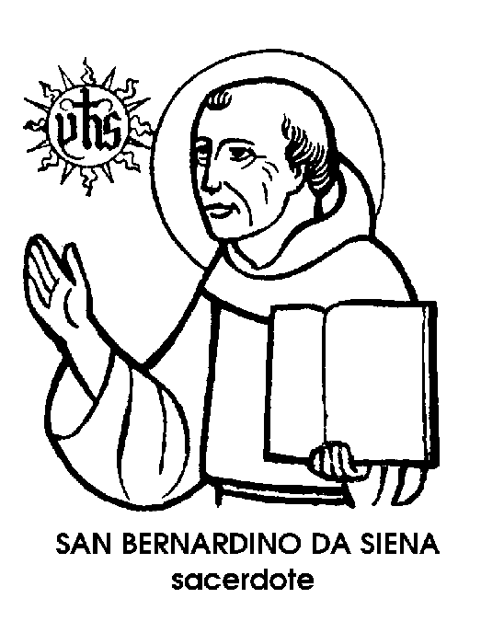
Autentico francescano, Bernardino (1380—1444) sapeva farsi ascoltare per ore, tanto la sua predicazione era vivace, semplice e piena di brio. La sua devozione per il nome di Gesù, raffigurato dalle lettere IHS (iniziali di “Jesus hominum salvator”), fu il pretesto di cui si servirono i suoi nemici per calunniarlo e per gettare sospetti sulla sua fede, senza riuscire a turbare la sua serenità.

UN RACCONTO DI SAN BERNARDINO DA SIENA
Come il leone fece il capitolo della colpa con tutti gli animali.
Il leone udì una volta che i frati avevano fatto capitolo e in esso si accusavano peccatori delle colpe commesse. Dice il leone: “Oh! Se i frati fanno tale capitolo davanti al superiore, questo devono fare anche tutti gli animali davanti a me”. E subito fece venire tutti gli animali davanti a sé. Si sedette. Fece sedere e cominciò: “Noi non dobbiamo essere peggiori dei frati; perciò voglio che ciascuno dica a me i suoi peccati”. Fu detto all’asino d’andare per primo. L’asino andò davanti al leone, si inginocchiò e disse: “Misericordia!” Gli dice il leone: “Che hai fatto di male? Dillo!” Dice l’asino: “Messere il mio padrone mi carica troppo ed è tirchio; perciò spesso, a sua insaputa, gli mangio il fieno, che mi fa portare”. Sentenzia il leone: “Male! Sei un ladro! Caricatelo di bastonate!” E così fu fatto.
Dietro l’asino andò la volpe. Lamenta: “Io con furbizia entro nel pollaio e rubo galline”. Sentenzia il leone: “Oh! Quanti scrupoli che hai! è naturale per una volpe fare questo! Questo non è peccato!” Partita costei, vi andò il lupo: “Signor mio, leone, io sbrano le pecore!” Gli dice il leone: “E’ naturale! Non darti pena! Continua pure così!”. E così, partito il lupo, vi andò la pecora, col capo basso, piangendo: “Beh! Beh!” Dice il leone: “Che hai fatto, ipocrita?” Ella risponde: “Messer leone, spesso passando per strada, ho brucato l’erba sui cigli dei campi altrui, soprattutto se tenera”. Allora sentenzia il leone: “O maledetta ladra! Sei stata capace di così grande peccato! Vai dicendo: Beh! Beh! e intanto rubi per strada! Bastonatela per bene e lasciatela tre giorni senza mangiare!”

CRISTIANI SPAVENTAPASSERI
San Bernardino nella sua predicazione usava degli esempi semplici ma significativi.”Non avete mai veduto, quando si semina il grano, che vi pongono gli sparavicchi (spaventapasseri)? Sul campo di grano, pigliano un sacco, lo riempiono di paglia, perché non vi vadano le cornacchie. E su questo sacco pongono una zucca, che paia la testa d’un uomo; gli fanno le braccia e gli mettono in mano una balestra, tesa che par che voglia colpire le cornacchie. E le cornacchie sono maliziose e vanno volando in qua e in là; e vedendo questo uomo, temono d’esser colpite; e così stanno tutto il dì senza pizzicare (= beccare). Così il giorno dopo. Ma poi, vedendo che egli non si muove per niente, cominciano ad avvicinarsi alla zucca; e talvolta, le vanno appresso, appresso, pur con paura... Però se tira un po’ di vento, così che sembra muoversi, fuggono tutte via. Poi, vedendo che egli non fa altro movimento, gli vanno ancor più vicino. Avviene così, poco per volta, che una più ardita delle altre, vedendo che non si muove, si mette a volare vicino alla balestra.
Vedendo che non si muove lui e non scocca la balestra, non ha paura di nulla. Così rassicurata, gli va in sul capo e... gli piscia sopra!”.

LA VITA BEATA DEI FRATI
Racconta San Bernardino da Siena: C’era un uomo presso un nostro convento che spesso andava a parlare con i nostri frati. Diceva loro continuamente: “La vostra vita è veramente beata! Noi ogni giorno andiamo a lavorare, chi ai campi, chi in officina; d’estate e d’inverno; con il tempo bello e con quello brutto; abbiamo mille preoccupazioni per la vita, che non ci risparmia affanni. Invece voi siete qui belli e riposati, sempre al riparo, senza noie; se volete da mangiare, ce ne avete; da bere, ancor meglio. Siete veramente fortunati!” Gli replica il guardiano: “Voi provare la nostra vita, per vedere se è veramente più bella della tua?” Gli rispose quell’uomo: “Sì, sì, ben volentieri!” E il guardiano: “T’aspettiamo ‘sta sera. Proverai la nostra vita per otto giorni”. La sera quell’uomo tutto contento giunge al convento. All’ora di cena, gli danno quel poco che si usa. Poi fu condotto a dormire, vestito, solo sul vecchio pagliericcio. A mezzanotte bussano alla sua camera e gli dicono: “Su, su a Mattutino, o compagno, su!” Si alza malvolentieri e scende in chiesa con gli altri. Il guardiano gli ingiunge: “Poiché tu non sai il Mattutino, per tutto il tempo reciterai il Padre nostro. Quando noi ci sediamo, anche tu ti siedi; quando noi stiamo ritti, tu fai altrettanto”. Appena incominciato il Mattutino, quegli incomincia a pendere innanzi per il sonno. Gli dicono: “Su, su sveglio; di’ Padre nostri!” Egli si desta trasognato; riattacca la preghiera, ma subito dopo per il sonno si piega all’indietro. Lo svegliano una seconda e una terza volta. Non era ancora finito il Mattutino che, svegliato un’altra volta, chiede al frate vicino: “Voi fate così tutte le notti?” Rispose il frate: “E sì, questa è la Regola!” Allora quell’uomo esclamò davanti a tutti: “Vada in malora tutto! Apritemi il convento, ché voglio uscire!” E così in una sola notte rinunciò alla bella vita che abbiamo noi frati!

NON SIAMO MAI CONTENTI
Le prediche di san Bernardino di certo non addormentavano perché pizzicavano sul vivo: La gente non si accontenta mai proprio come quel giovane che dice: “Io non mi contento di pigliar donna; se mi sposo, la voglio bella!” “Basta così? Dimmi chi ti piacerebbe?” “Io vorrei la tale!” “Supponiamo che tu l’abbia; sei contento?” “No!” “Che vorresti ancora?” “Vorrei anche mangiar bene: mi piacciono fagiani, pernici e capponi!” “Supponiamo che tu abbia tutto questo; ti manca altro?” “Vorrei ancora ottimi vini e ubriacarmi per bene.” “Bevi pure quanto vuoi! Ma dopo la sbornia, pensi tu d’essere contento?” “Vorrei ancora morbidi letti e dormire a lungo”. “Prendi anche questo. Sei contento?”. “Vorrei ancora bellissimi vestiti di damasco e di seta, per essere ben guardato da tutti”. “Via, prendi anche questo. Sei finalmente contento?” “Non ancora!”
Oh! Che andiamo tanto cercando? Quanto più hai, più ti manca!
Tutto questo non ci rende contenti, perché in questa vita non c’è nulla di tanto perfetto che possa renderci veramente felici!

PREGARE E DORMIRE
Raccontava frate Bernardino d’uno, il quale aveva presa la buona usanza di dir ufficio (=il breviario), prima di dormire. Un dì, avendo avute molte faccende, dimenticò di dire Compieta. La sera costui se ne va al letto, come era suo uso. Egli sta un’ora, sta due ore: costui non s’addormenta. Sta tre ore, ancora non si può addormentare. Egli comincia a pensare: “O che vorrebbe dire questo? Questo non mi capita mai!” Così pensava con meraviglia: ché di solito, appena a letto, s’addormentava. In tutto, pensando e ripensando, egli si ricorda come non aveva detto Completa. Subito si leva e disse Compieta. Ritornato poi al letto, non prima egli è sotto coperta, che cominciò a russare. Chi poteva essere stato a fare che costui non dormisse? Poteva essere l’angiolo, e anche Dio, e anche la virtù propria per la buona consuetudine: certo è che si dorme meglio, dopo la preghiera.

FARE E NON FARE
Bernardino sapeva ben cogliere la novità del Vangelo. Diceva:
Poni a mente quel che ti dico: ci sono due Testamenti, il vecchio e il nuovo.
Nel vecchio spesso è scritto: “Non fare, non fare, non fare!”
Nel nuovo Testamento invece sempre tu leggi: “Fa’, fa’, fa’ bene; fa’ bene e ama!”

L’ASINO DELLE TRE CASCINE
Ancora un aneddoto di San Bernardino: Il comune di tre frazioni di montagna, per venire incontro alle necessità dei contadini, mise a loro disposizione un asino. L’adoperarono quelli della prima frazione, per portare il grano al mulino. Non gli diedero da mangiare, pensando che l’avrebbero fatto i contadini della seconda frazione. Questi, usarono l’asino per andare in paese, ma non gli diedero da mangiare, perché pensavano: “Certamente quelli della prima frazione l’avranno rifocillato prima di consegnarlo a noi... Nel peggiore dei casi ci penseranno quelli dell’altra frazione”. Anche questi furono contenti d’aver finalmente a loro disposizione un asino: lo attaccarono all’aratro tutto il giorno. Ma il povero asino, da lungo digiuno, non rendeva. Essi perciò bastonandolo a più non posso, brontolarono: “Quelli del comune non sanno proprio fare: bella bestia ci mettono a disposizione!” E non gli diedero da mangiare. Fu così che il povero asino morì di fame, ma soprattutto di dolore.

ALCUNE PAROLE DI SAN BERNARDINO DA SIENA

ASCOLTARE
Dio hatti dato due orecchie et una lingua perchè tu oda più che tu non parli.
CONDIVISIONE
Siamo tenuti a dare ai bisognosi ciò che supera i nostri bisogni.
CHIAREZZA
"Colui che parla chiaro, ha chiaro l'animo suo".
TENTAZIONE
Le tentazioni sono utilissime all'uomo perché lo umiliano, lo purificano e lo ammaestrano.
GIOVINEZZA
Alcuni scolari sono come la spugna: assorbono tutto. Altri come gli imbuti: quanto entra, tanto esce. Altri come filtri: lasciano passare il vino e trattengono la feccia. Altri infine come i ventilabri: trattengono il grano e rifiutano la pula.
GUERRA
Dov'è guerra, non v'è mai Dio.
MALDICENZA
La maldicenza dà la morte a tre persone nello stesso tempo: a colui che la fa, a colui che la patisce e a colui che l'ascolta.
MARIA
Ogni grazia che viene comunicata, ha un triplice passaggio: da Dio in Cristo, da Cristo nella Vergine, dalla Vergine in noi.

PARLARE
Non avviluppare il tuo parlare. Quando tu parli parla largo e aperto, dì il pane pane, dì colla lingua quello che hai nel cuore. E parla chiaro in modo che tu sia inteso.
PECCATO
Tanto hai peccato, quanto ami il peccato.
PREGHIERA
Se tu lavori con buona intenzione, tu preghi con l'azione. Per questo è detto: non cessa di pregare chi non cessa di fare il bene.

BERNARDO DI CHIARAVALLE, Santo , Monaco
Nato intorno al 1091 a Fontaines-lès-Dijon, entrò a 23 anni nell'abbazia di Citeaux e poco dopo venne inviato a fondare Clairvaux (1115). Con lui l'ordine cistercense prosperò rapidamente e poté espandersi in tutta la cristianità nel volgere di pochi decenni. Bernardo è presente, di persona o attraverso le sue missive, in tutti maggiori eventi, religiosi e politici del suo tempo. Autore di una vastissima opera letteraria composta di lettere, trattati, sermoni, prediche, è testimone prezioso del processo storico in atto. Propugnatore della devozione mariana, morì a Clairvaux nel 1153.

BERNARDO E I SUOI FRATELLI
S. Bernardo, l’ultimo dei Padri della Chiesa, scrittore spirituale dalla parola dolce come il miele, era ricco di famiglia e aveva quattro fratelli. Fin da giovane, si diede alla vita monastica con tale entusiasmo, che non solo diede grande sviluppo all’Ordine Cistercense e fondò l’abbazia di Chiaravalle, ma anche attrasse in monastero i suoi numerosi fratelli. A casa, con i suoi genitori, doveva rimanere solo il piccolo Nissardo. Salutandolo, Guido, il fratello maggiore, a nome di tutti, gli disse: “Caro Nissardo, noi ce n’andiamo con Bernardo in monastero. Ti lasciamo castello, terreni, ricchezze: tutto rimane per te!” Il saggio fanciullo seppe però dare una risposta meravigliosa: “Come? Voi volete pigliarvi il cielo e a me lasciare la terra? La divisione che fate non mi pare giusta. Anch’io voglio venire con voi, al servizio del Signore!” E a suo tempo, accompagnato dal papà Tescellino, anch’egli affascinato dal figlio Bernardo, raggiunse i fratelli nella vita monastica.

CEFFONI
S. Bernardo spesso andava a chiedere l'elemosina non per sé, ma per i suoi poveri. Un giorno si presentò ad un signore molto arrogante e prepotente che rispose alle richieste del monaco allungandogli un ceffone. Bernardo non si tubò, fissò l'uomo e gli disse umile e serio: "Va bene, questo era per me; adesso mi dia qualcosa per i poveri".

DISTRAZIONI
S. Bernardo era sempre intento o a pregare o a leggere o a scrivere o a meditare o a predicare.
Un giorno andava a cavallo in compagnia di un contadino. Bernardo, asceta stupendo, si lamentava delle distrazioni che purtroppo aveva durante la preghiera; il contadino invece affermava, con poca umiltà e sincerità, di saper pregare senza distrazioni. Bernardo allora, bonariamente, gli disse: “Ti voglio mettere alla prova, per vedere se è vero quel che tu dici. Ti lascio per un momento solo. Tu reciterai con la massima attenzione un ‘Padre nostro’. Se riuscirai a dirlo senza alcuna distrazione, ti regalerò questo cavallo. Però tu devi essere sincero”.
Il contadino accettò la prova, tutto contento, e promise sincerità: gli pareva d’essere già padrone del cavallo! Si mise quindi in disparte e iniziò il ‘Padre nostro’. Non era ancora giunto a metà, che un pensiero gli si affacciò alla mente: Bernardo, dandogli il cavallo gli avrebbe dato anche la sella? Tornò allora dal santo e, confessando la sua distrazione, imparò ad essere meno presuntuoso.

OSPITALITA’
Un giorno San Bernardo era a cena con degli ospiti e gli capitò di bere più del necessario. Uno dei suoi monaci lo rimproverò, ma il santo, senza scomporsi, gli rispose: “Ma non sono stato io a bere, è stata la mia ospitalità che ha bevuto e mangiato con questi amici”.

ALCUNE PAROLE DI BERNARDO DI CHIARAVALLE

AMOR DI DIO
L'amore infinito di Dio per noi si è fatto visibile in Gesù Cristo. Attraverso le ferite del corpo, si manifesta l'arcana carità del suo cuore, si fa palese il grande mistero dell'amore, si mostrano le viscere di misericordia del nostro Dio.

ANGELO
Gli angeli siano i vostri confidenti. Abbiate verso di essi: riverenza, perché son sempre con noi e sono messi di Dio e i principi della sua corte; devozione, perché sono benevoli verso di noi; fiducia, perché stanno con noi per custodirci

ANIMA
La grandezza di un anima si misura sul suo amore.

ANIMA
L'anima è ben più in ciò che essa ama, che nel corpo che essa anima.

AVARIZIA
Che cos'è l'avarizia ? E' un continuo vivere in povertà per paura della povertà.

AVARIZIA
O avaro , non fare come il mulo, che porta il vino e beve l'acqua.

AVARIZIA
L'avaro è uno che muore di fame oggi nel terrore di dover morire di fame domani.

CONTEMPLAZIONE
Non dimenticare che Marta e Maria di Betania erano comunque sorelle.

CREAZIONE
Le foreste ti istruiranno più dei libri. Gli alberi e le rocce ti insegneranno cose che nessun maestro di scienza ti insegnerà

CREDERE
Nulla è impossibile per chi crede, nulla è difficile per chi ama.

CRISTO
Il nome di Gesù è come l'olio che porta luce, che alimenta, che unge. Ogni cibo dell'anima è insipido se non è intriso di quest'olio.

CROCE
Gesù, quando giunge, porta sempre la sua croce.

CUORE
Un cuore freddo non può assolutamente percepire un linguaggio di fuoco.

UMILTA’
Occorre una grande e rara virtù per non sentirsi grandi anche quando si siano compiute cose grandi

VERITA’
Là dove verità e misericordia si corrispondono, anche la giustizia di Dio e la pace sono insieme.

VICINANZA DI GESU’
Mediante la fede, il Verbo, che si è fatto carne, abita veramente nei nostri cuori, ha sede nella nostra memoria, nella nostra intelligenza

VIOLENZA
Se costringo uno ad agire contro voglia, avrò un asino, non un uomo.

VIRTU’
Come le stelle brillano di notte e restano invisibili di giorno, così le virtù restano velate nei giorni felici e brillano in tutto il loro splendore nelle avversità.

BIAGIO,Santo Vescovo e Martire

Fu vescovo di Sebaste in Armenia; fu decapitato per la sua fede nel 287 o nel 316. Ecco come a leggenda si è impadronita della sua figura:

IL PROTETTORE DELLA GOLA
Biagio era un uomo veramente di Dio, tutto carità e fede. Un giorno fu chiamato urgentemente da una mamma. Un suo figlio stava morendo, soffocato alla gola da una lisca di pesce. Il santo lo benedisse e il fanciullo guarì. Ma un altro giorno fu chiamato dal prefetto romano, nemico dei cristiani, che così gli disse: “Allora, vuoi o no adorare gli dei?”. Biagio rispose: “I tuoi dei non li adorerò mai!”. Fu a lungo torturato, ma finalmente un angelo del Signore gli apparve e gli disse: “Biagio, vieni ora a ricevere la corona che Dio ti ha preparata”. Allora il prefetto, vedendolo irremovibile nella fede in Cristo Gesù, ordinò al carnefice di trapassargli con la spada la gola. Fu proprio prima di morire che Biagio pregò il Signore, così: “Dio Salvatore, libera dal mal di gola e da qualunque altro male chiunque invoca il tuo nome!” Una voce dal cielo gli rispose: “Sarai esaudito”. Poi il santo fu decapitato.

BONAVENTURA, Santo, Dottore della Chiesa
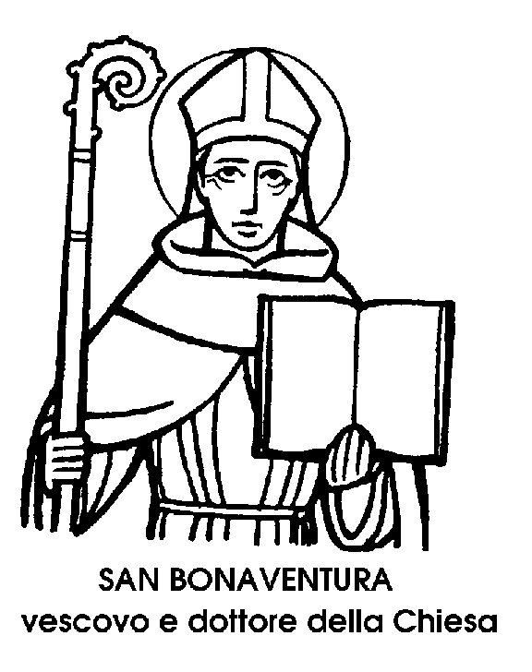
Si chiamava Giovanni Fidanza, era nato a Bagnorea nel 1221. Andò da San Francesco attratto dal suo spirito di semplicità. Il santo, vedendolo disse: “Oh bona ventura”, e il nome gli rimase. Era di animo religioso ma anche di una intelligenza sopraffina, non per niente fu chiamato Dottore Serafico. A 35 anni fu eletto superiore generale dell’Ordine Francescano. Fu ordinato Vescovo di Albano e inviato del Papa a organizzare e dirigere il Concilio di Lione. Morì nel 1274. Tra le carte di San Bonaventura, vennero trovate queste righe di suo pugno: “Non sono entrato in convento per vivere come vivono gli altri, ma per vivere come tutti gli altri dovrebbero vivere”.

TUTTI POSSONO AMARE DIO
Un giorno un fraticello di poca cultura e di malferma salute disse al dotto e santo Bonaventura: “Padre, quanto invidio quelli che sono sani e intelligenti! Possono amare molto di più di me il Buon Dio!” Rispose il santo: “Ti sbagli, fratello mio. Dio è amore e tutti, anche i più semplici, lo possono amare perdutamente. Anzi, spesso, chi non ha salute ed erudizione, può avere per Dio un amore più forte e più puro”. Davanti a questa verità il povero fratello scoppiò in salti di gioia, aprì la porta del convento e si mise a gridare a squarciagola: “Ascoltatemi: vi dico una cosa stupenda che padre Bonaventura m’ha assicurata: anche noi che siamo poveri, vecchi, ignoranti e malati, possiamo capire, gustare e ricambiare profondamente l’amore di Dio!”

LA LINGUA DEL SANTO
Quando nel 1450 avvenne la prima solenne traslazione della salma, fu rinvenuta la lingua di Bonaventura “integra, fresca e rubiconda” mentre il resto del corpo era ridotto in ossa e cenere. Questo fatto fu commentato come un segno di predilezione divina per il santo religioso che aveva in vita tanto bene scritto, parlato, predicato le lodi di Dio.

ALCUNE PAROLE DI SAN BONAVENTURA
CONTEMPLAZIONE
Credendo in Cristo, per fede, l’anima recupera l’udito e la vista spirituale: L’udito per ascoltare le parole divine; la vista per contemplare lo splendore della sua luce.
CROCE
La croce è un albero di bellezza, consacrato dal sangue di Cristo, esso è colmo di tutti i frutti.
UMILTA’
Come l'acqua si raccoglie nelle valli, così la grazia dello Spirito santo si raccoglie nel cuore degli umili.
PREGHIERA
Nella vostra preghiera direte così: Colui che amo non può essere conosciuto dai sensi; sfugge alla vista, all’udito, all’odorato, al gusto, al tatto; non è sensibile, eppure è tanto adorabile.
SENTIMENTI
Il sentimento penetra là dove l'intelligenza non arriva.
DIO
Dio è l’essenza prima, la natura perfetta, la vita beata. Dio è l’eternità presente, la semplicità che riempie, la stabilità che muove [...] Dio è la luce inaccessibile, la mente invariabile, la pace incomprensibile.
PICCOLE COSE
L'impegno costante nelle piccole cose è una virtù grande ed eroica.

PREGHIERA
Il tempo che impieghiamo nell'orazione, Dio ce lo restituisce con altrettante benedizioni nelle nostre opere.

GIOVANNI BOSCO

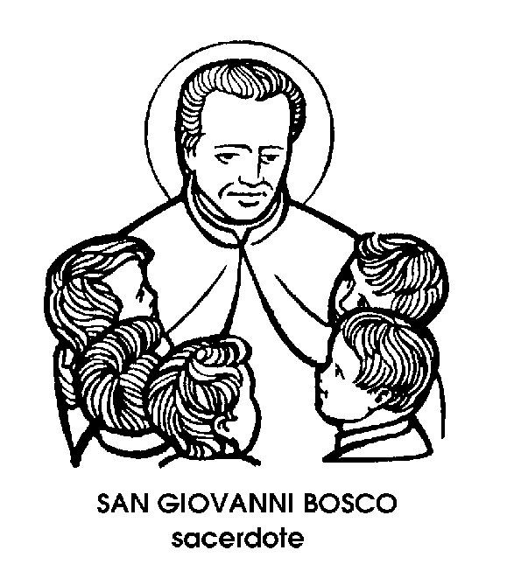
Fin dall’infanzia Giovanni Bosco (1815 - 1888) fu attratto dal sacerdozio. Per tutta la vita si dedicò all’apostolato dei giovani. Fondò proprio per questo scopo le congregazioni dei Salesiani e delle Figlie di Maria Ausiliatrice. La sua figura ebbe ed ha tuttora grande attrattiva per i giovani soprattutto per il suo saperli guidare senza imposizioni a seguire liberamente Cristo.

CORAGGIO E SINCERITA’
Giovannino Bosco è un fanciullo con l’argento vivo addosso. Un giorno è solo, in casa; la mamma è fuori. Gli viene il ghiribizzo di afferrare qualche cosa di molto alto sull’armadio; ma non ci arriva. Come fare? Ingegnoso, avvicina una sedia, ci monta sopra e si arrampica. Allunga il braccio. Col gomito urta l’orciolo dell’olio e lo fa cadere. Patatrac: cocci e olio sparso. Che dirà la mamma? Meglio nascondere tutto. Salta giù dalla sedia e dà mano alla scopa per far sparire tutte le tracce. Impossibile: la macchia d’olio si allarga. E allora? Nella sua coscienza esplode un dilemma: dire o non dire? Essere sincero con se stesso e poi con la mamma o no? Giovannino decide: prende un coltello, esce, attraversa l’aia, e, giunto alla siepe di cinta, adocchia un ramo. Lo taglia netto. Poi si accoccola in un canto e col coltello lo rimonda dalle foglie e l’adorna con incisioni. La mamma rientra. Giovannino le corre incontra: “Ciao, mamma. Hai fatto buon viaggio?” “Sì, Giovannino. E tu hai fatto il bravo?” “Oh, mamma, guarda”,e le porge il ramo liscio e flessibile come una frusta. “Cos’hai combinato?, domanda la mamma. E Giovannino subito con schiettezza e sincerità: “Ho rotta il vaso dell’olio. To’ la verga perché tu non vada a cercarla”. Giovannino tiene la testa china. Come si fa a punire un fanciullo così sincero? Mamma Margherita lo perdona.

DIAVOLO DI UNA GALLINA
Giovanni aveva sette od Otto anni, quando, trovandosi per alcuni giorni nella casa materna di Capriglio, sentì dire che da parecchio tempo sul solaio della casa si udivano strani rumori che la gente attribuiva al diavolo. C’era chi ci credeva e chi no; ma una sera si sente appunto nel solaio un rumore come un tonfo sordo e lento che va da un capo all’altro del solaio. È uno spavento generale; ma il piccolo Giovanni non ha paura, e presa una candela, si avvia al terribile solaio seguito da qualcuno dei più coraggiosi. Fruga in ogni angolo buio. Niente. A un tratto si trova innanzi a un cesto che cammina lentamente verso di loro. I compagni se la danno a gambe. E il piccolo Giovanni va invece incontro al cesto e sollevandolo vi scopre sotto una grossa gallina. Allora si spiega tutto: la gallina stava beccando, quando il cesto le era caduto sopra, e la povera bestia si muoveva per liberarsi dalla prigionia. Spesso il demonio non è dove sembra, anche se spesso lo trovi dove non sembrerebbe.

GUARDARSI INTORNO E PREGARE
Un giorno dell’estate 1828 (Giovannino Bosco aveva appena 13 anni) l’anziano contadino Giuseppe Maglia tornava a casa sudatissimo, con la zappa sulle spalle. Al campanile scoccavano le dodici; l’uomo, con le ossa rotte, si sdraiò a terra sull’erba per riposare. Nemmeno gli venne in mente di dire l’Angelus alla Madonna, come era abitudine, a quei tempi. A un tratto vide in cima a una scala il ragazzetto Giavannino Bosco volgere una sguardo circolare a tutta la campagna che pareva crogiolarsi al sole, ascoltare per un po’ le cicale che frinivano ininterrottamente; poi piombare in ginocchia e, lentamente, con l’anima piena di stupore recitare a voce alta l’Angelus.
Il vecchio contadino gli lanciò un frizzo: “Guarda là: noi che siamo i padroni dobbiamo logorarci la vita dal mattino alla sera e sfaticare fino a non paterne più: tu invece, tutto beato, ti guardi attorno e poi, tranquillo, ti metti a pregare”. Giovannino Bosco finì imperterrito la sua preghiera, scese la scala e, rivolto al vecchio: “Senta”, gli disse, “lei è testimonio che io non mi sono risparmiato sul lavoro. Mia madre mi ha sempre insegnato che qualche volta bisogna guardarsi attorno, cercare di vedere Dio nella natura e ringraziarlo mettendosi a pregare. Se si prega, da due grani che noi seminiamo nasceranno quattro spighe; se non si prega, seminando quattro grani si raccoglieranno due sole spighe. Che cosa le costava fermarsi un istante, deporre la zappa e dire una preghiera?” L’uomo non dimenticò più quella lezione di un ragazzo di tredici anni.

FAMILIARITA’
Don Bosco fin da fanciullo carezzò un grande sogno: diventare prete. “A Castelnuovo — scrisse più tardi nelle sue memorie — io da ragazzo vedevo parecchi buoni preti che lavoravano nel sacro ministero, ma non potevo contrarre con loro alcuna familiarità...” Se ne sfogava spesso con la mamma: “Se io fossi prete, non farei così. Mi avvicinerei ai ragazzi, li riunirei, li amerei e mi farei amare...”. “Che ci passiamo fare, Giovanni?”, gli ribatteva la mamma. “Pensa che i preti di Castelnuovo hanno tante altre cose da fare. Vorresti che perdessero tempo anche con i ragazzi?” “E Gesù lo perdeva forse con i fanciulli che si raccoglievano attorno a lui? Se un giorno sarò prete, i ragazzi non mi vedranno mai passare così, accanto a loro, ma sarò sempre il primo a rivolgergli la parola”. Nell’agosto del 1831, Giovanni ebbe un sogno che gli riaccese tutti i suoi ideali. Raccontò: “Vidi venire una grande Signora che pascolava un gregge numeroso. Mi chiamò per nome e mi disse: Vedi questo gregge, Giovannino? Io te lo affido”. “Ma come farò, Signora, ad allevare tante pecore e tanti agnelli? Non ho un pascolo dove possa condurli”. “Non temere, Giovanni. Io ti aiuterò”. Detto questa, scomparve.

LA SOCIETA’ DELL’ALLEGRIA
Adolescente a Chieri, Don Bosco fonda l’originalissima “Società dell’allegria”, un club di amici che si impegnano a vivere nella gioia. La Società dell’allegria ha un regolamento composto di due soli articoli, chiari come il sole.
Primo: “Ogni membro della società dell’allegria deve evitare ogni discorso e ogni azione che disdica a un buon cristiano”.
Secondo: “Esattezza nell‘adempimento dei propri doveri”.
Più tardi, fatto prete, chiederà spesso a qualche ragazzo: “Vuoi essere amico di don Bosco?”. “Oh, sì.”. “Allora devi essere a+b—c. Sai cosa significa a+b—c?”. “No”. “Te lo dico io. Devi essere a, cioè allegro; più b, cioè buono; meno c, cioè meno cattivo”.

VENIRE INCONTRO AI BISOGNI
Una sera un centinaio di ragazzi erano intenti a divertirsi e a giocare in un prato di Torino. Don Bosco, giovanissimo prete, aveva da poco avviata il suo nuova apostolato oratoriano. All’improvviso presso la siepe di cinta si presenta un ragazzo di 15 anni. Pareva che desiderasse varcare il debole riparo della siepe e unirsi agli altri ragazzi. Non osava farlo e si era fermato lì a guardarli con una faccia triste e scura. Don Bosco lo vide, gli si avvicinò e gli rivolse varie domande: il ragazzo non rispose. Don Bosco dubitò seriamente che fosse muto e già pensava di parlargli con l’alfabeto dei muti. Tentò ancora un’ultima prova: gli pose carezzevolmente una mano sul capo e gli chiese: “Che cos’hai, mio caro? Dimmi: ti senti male?” Il ragazzo con un fil di voce gli rispose per la prima volta. “Ho fame”. Don Bosco mandò a prendere subita del pane e qualcos’altro. Quando il ragazzo si fu sfamato, Don Bosco tornò a interrogarlo. Venne a sapere che era un ragazzo immigrato, che faceva il sellaio, che era stato licenziato dal padrone perché aveva fatto una scenata. La notte innanzi aveva dormito sulla gradinata della metropolitana, la grande chiesa di Torino. Da parecchie ore si sentiva violentemente tentato a rubare per sfamarsi. Stava per compiere una qualche azione delittuosa che l’avrebbe condotto difilato in carcere, quando aveva incontrato Don Bosco. Non aveva bisogno soltanto di pane materiale, ma anche di tanta comprensione. E Don Bosco l’aveva capito e salvato.

FIDUCIA NELLA PROVVIDENZA
Don Bosco aveva acquistato la tettoia Pinardi, che sarebbe diventata la sede del suo primo oratorio, per trentamila lire. Ovviamente non aveva i soldi per pagarla e avrebbe dovuto trovarli entro quindici giorni, pena una multa di centomila lire. Don Bosco vedendo sua madre preoccupatissima per il debito, le disse: “Se tu avessi trentamila lire, me li daresti? “Certo” rispose mamma Margherita. “E pensi che Dio, mio padre, sarà meno generoso di te?”.Otto giorni dopo poté saldare il debito.

GRANDI DECISIONI
Giovannino Cagliero aveva tredici anni quando per la prima volta incontrò Don Bosco a Castelnuovo di Asti. Era il primo di novembre del 1851, festa di tutti i Santi. Don Bosco contava allora 36 anni. “Mi pare che tu abbia qualcosa da confidarmi”, gli scoccò con un sorriso Don Bosco, quando si accorse che quel ragazzo gli ruotava attorno indeciso. “Veramente, sì,”,rispose il ragazzo. “Hai qualche desiderio?” “Vorrei venire con lei a Torino.., e stare sempre con lei”. Bastò lo sguardo di Don Bosco per rendere inflessibile la decisione di Giovannino. Alla mamma del ragazzo, la sera di quel giorno Don Bosco azzardò: “È vero che volete vendermi vostro figlio?” “Venderlo, no. Piuttosto glielo regalo”.
La sera del 2 novembre, giorno dei Morti, Giovannino Cagliero entrava definitivamente nell’Oratorio di Valdocco a Torino. Don Bosco lo presentò alla sua buona mamma Margherita: “Ecco, mamma, un ragazzetto di Castelnuovo: ha ferma volontà di farsi buono e di studiare. “Oh, si”, interloquì la mamma, “tu non fai altro che cercare ragazzi, mentre sai che manchiamo di pasta e di locali”. Ma via, mamma, qualche cantuccio lo troverai”,ribatté Don Bosco. “Sì, lo metteremo nella tua stanza”. “Non è poi necessario. Questo ragazzo, come vedi, non è grande; lo metteremo a dormire nel canestro dei grissini e con una corda lo attaccheremo a una trave, alla maniera di una gabbia per canarini”.Il ragazzo non si staccò più da Don Bosco. Si fece prete e salesiano, fu missionario prestigioso nella Terra del Fuoco, poi vescovo e cardinale.

OFFERTE
Bon Bosco aveva accettato di sedere alla mensa del barone Martin, nella speranza di ottenere una vistosa offerta per le sue opere. I commensali, esilarati dalla giovialità del Santo, si erano levati da mensa ed ora ammiravano un ricco servizio da tavola tutto d’argento finemente cesellato. Intanto l’offerta del barone non veniva. Allora don Bosco aprì la sua valigia e con molta abilità vi sistemo tutte le posate d’argento; poi, rivolto al padrone, domandò: “Signor Barone, quanto potrà valere questo servizio?”. “Se si volesse comprar nuovo ci vorrebbero diecimila franchi; ma a rivenderlo, se ne ricaverebbero solo mille”. Il Santo, serio serio concluse: “Piuttosto che offrirlo ad altri lo vendo a Lei, mi dia mille franchi per i miei orfanelli”. Tra uno scroscio di risa generali il Barone versò a Bon Bosco le mille lire.

COME RICEVERE LE CRITICHE
Don Bosco era appena rientrato in sacrestia, al termine della celebrazione di una Messa. Finita tutto, fece con la mano un cenno al ragazzo che gliel’aveva servita e, chinandosi dolcemente lo avvertì di uno sbaglio da lui fatto. Il ragazzo che era vivacissimo e schietto reagì subito rimbeccando: “Anche lei ha fatta uno sbaglio”. “Quale?” — domandò Don Bosco, sempre tranquillo. Il ragazzo l’annunciò vivacemente. Per inavvertenza Don Bosco aveva benedetta l’acqua da mettersi nel calice all’offertorio, azione che non si doveva fare perché la Messa era dei defunti. Don Bosco sorrise e rispose: “E’ vero. Che casa vuoi? Siamo due ‘schiappini’ ”. Bastò questo perché il sorriso ricomparisse sul volto del ragazzo.

CONQUISTE
Una sera dell’autunno 1860, Don Bosco entrò nel caffè della Consolata e prese posto in una stanza appartata per leggere con tutto comodo e sbrigare la voluminosa corrispondenza che aveva portato con sé. In quel caffè c’era un ragazzo, svelto e disinvolto, a servire i clienti. Si chiamava Cotella Giampaolo; aveva 13 anni, era nativo di Cavour in provincia di Torino e pochi mesi prima era scappato di casa scocciatissimo dei continui rimproveri dei suoi genitori. Il padrone del bar lo chiamo: “Va’ a portare una tazza di caffè a un prete che è nella stanza qui vicina”. “Io portare il caffè a un prete?”, interloquì il ragazzo che dei preti aveva sentito sempre sparlare. Il padrone troncò netto: “Va’”. Andò con aria beffarda: “Che vuole da me, lei prete?”, chiese villanamente a Don Bosco. Don Bosco lo guardò fisso, poi con dolcezza gli rispose: “Desidero da te, bravo ragazzo, una tazza di caffè, ma con un patto”. “Quale?” “Che me la porti tu stesso”. Subito il ragazzo fu soggiogato da quello sguardo. Gli portò il caffè e non riuscì più a staccarsi da Don Bosco, che con bontà cominciò a interrogarlo sul suo paese, sulla sua età e sul perché fosse scappato di casa. “Vuoi venire con me?”, concluse Don Bosco. “Dove?” “All’Oratorio. Questa luogo non fa per te”. “E quando sarò là?” “Se ti piace, potrai studiare”. “Ma lei mi vorrà bene?” “Oh, pensa. Là si gioca, si sta allegri, ci si diverte...”. “Bene, vengo. Domani?” “Stasera stessa”. E quella sera, nebbiosa, umidiccia, se lo portò a Valdocco. Il ragazzo gli rimase affezionato per sempre..

TEPPISTELLI
Una sera di aprile del 1847, Don Bosco tornava a tarda notte dalla visita a un malato. Presso i quartieri di via Dora Grossa, ora via Garibaldi, all’angolo di corso Valdocco, in Torino, incrociò una banda di giovani nottambuli. Quei giovani videro un prete che veniva avanti e cominciarono a lanciargli frizzi poco gentili. Don Bosco rallentò il passo come per evitare quell’incontro; ma accortosi che non ne aveva più il tempo, tirò avanti coraggiosamente. Scoccò un saluto, che quei giovanotti non si aspettavano: “Buona sera, cari amici, come state?”. “Poco bene, reverendo”,rispose il capoccione;”abbiamo sete e non abbiamo soldi. Ci paghi lei un litro, una pinta”. “Sì. sì, ci paghi una pinta, reverendo, gridarono tutti a voce alta; “una pinta, una pinta, altrimenti non la lasciamo più andare”. E subito lo accerchiarono, impedendogli di fare un passo. “D’accordo”, rispose imperturbabile Don Bosco, “ben volentieri. Anzi, dal momento che siete in molti, vi pagherò due litri, due pinte. Ma voglio bere anch’io con voi”. “Si figuri, reverendo. Oh, che buon prete è lei! Se tutti fossero così! “Andiamo allora all’Albergo delle Alpi, qui vicino”. Se li trascinò dietro. Entrato in albergo, fece portare due bottiglie; quando li vide un po’ allegri e più mansueti di prima, uscì in queste parole: “Ora dovete farmi un piacere”. “Dica, dica, Don Bosco, non solo un piacere, ma due, tre gliene faremo. D’ora innanzi vogliamo essere suoi amici”. “Se volete essere miei amici, dovete farmi il piacere di non bestemmiare più il nome di Dio e di Gesù Cristo, come alcuni hanno fatto questa sera. “Ha ragione — interloquì uno dei giovani, “ha ragione, Don Bosco. Che vuole? La bestemmia ci scappa senza che ce ne accorgiamo; d’ora in poi non sarà più così. Ce ne emenderemo mordendoci la lingua”. Tutti promisero. “Ora usciamo”, concluse Dan Bosco, “e voi, da bravi ragazzi, tornate a casa”. “Ma io non ho casa”, disse uno. “E nemmeno io”,aggiunse un altro. E altri ancora. Don Bosco intuì i pericoli di quei ragazzi vagabondi e offrì subita un rimedio: “Venite allora con me”. E se li portò a casa, con sé, a Valdocco, dove lo attendeva in ansia Mamma Margherita.

BASTANO OCCHI E CUORE PER VEDERE LE NECESSITA’ DEGLI ALTRI
Erano i primi di giugno del 1847. Il tramonto coloriva la città di Torino, capitale del regno sardo-piemontese. Don Bosco stava rientrando nella sua povera abitazione di Valdocco, dopo di aver svolto l’apostolato sacerdotale nella chiesa di San Francesca d’Assisi. Giunto sullo stradale San Massimo, notò un povero ragazzo, un adolescente: con la testa poggiata a un olmo della strada, piangeva. Gli si accostò: “Che hai, ragazzo mio?, gli chiese. “Perché piangi?” Il ragazzo ebbe una crisi acuta di singhiozzi; poi a stento rispose: “Sono abbandonato da tutti. Mia padre è morto prima che io potessi conoscerlo. La mamma, che mi voleva tanto bene, è morta ieri e oggi l’hanno seppellita”. Il pianto divenne irrefrenabile. Don Bosco lasciò che si sfogasse, poi gli posò la mano sulla spalla: “Dove hai dormito questa notte?” “A casa. Ma oggi il padrone ha portato via i pochi mobili che c’erano. La mamma non aveva pagato l’affitto. Appena uscita la bara, hanno chiuso la camera. Non ho più nessuno...”. “E adesso, che cosa vorresti fare e dove vorresti andare?” “Non so, non so...”Vuoi venire con me? Io farò di tutto per aiutarti.”. “Oh, sì che ci vengo. Ma lei mi accetta?” “Certo. Voglio che noi due siamo sempre amici”. Gli prese la mano nella mano, lo confortò, lo rasserenò. Così lo condusse a casa, dove l’attendeva Mamma Margherita. “Mamma, le disse Don Bosco appena entrato, ho con me un altro ragazzo. Dio ce lo manda; abbine cura e preparagli un letto.” Il giorno dopo, Don Bosco si occupò di trovargli un posto adatto di lavoro. Il ragazzo era intelligente, sveglio, abbastanza istruito. Don Bosco gli cercò un’occupazione tagliata per lui. Si informò dell’ambiente di lavoro. “Ti piacerebbe fare il commesso di negozio?”. “Senz’altro”. Si trovò bene. Il ragazzo fece carriera e si conquistò una posizione onorata.

PREGHIERA
Sul principio del 1858 Don Bosco deve estinguere un grosso debito, ma non ha un centesimo in tasca. Il creditore aspetta già da tempo e per il 20 del mese vuole assolutamente essere pagato. In quelle strettezze, Don Bosco chiama alcuni ragazzi: “Quest’oggi ho bisogno di una grazia particolare”,dice loro; “io andrò in città e durante tutto il tempo che vi rimarrò, qualcuno di voi sia sempre in chiesa a pregare”. I ragazzi glielo promettono. Don Bosco esce. Giunto presso la chiesa dei Preti della Missione, in via Arcivescovado, gli si avvicina uno sconosciuto e garbatamente gli presenta una busta con dentro parecchi biglietti da mille lire, una somma altissima per quel tempo. Meravigliato del dono, Don Bosco esita nell’accettarla: “A che titolo mi offre questa somma?” “Prenda e se ne giovi per i suoi ragazzi”,insiste lo sconosciuto. E si allontana senza palesare il donatore.
Sempre così: quando aveva bisogno di qualche cosa, Don Bosco era solito ricorrere alla preghiera. Otteneva tutto. Diceva ai suoi ragazzi: “Chi prega è come colui che va dal re”.

VENDICARSI PREGANDO
Una domenica Giuseppe Brosio, un giovanotto molto affezionato a Don Bosco, notò che il Santo non era in cortile. Strano! Si mise subito a cercarlo in ogni angolo della casa. Cerca e ricerca, finalmente lo trovò in una camera. Don Bosco era triste, molto triste, sembrava che stesse per piangere. “Che le succede, Don Bosco?”, gli chiese premuroso. Don Bosco taceva, chiuso nel suo dolore. Il giovane insistette perché gli facesse conoscere il motivo di tanta sofferenza. “Uno dei nostri ragazzi”, disse infine Don Bosco, “mi ha oltraggiato e svillaneggiato. Per quel che mi riguarda, non mi importa; ma il peggio è che lui si trova su una brutta strada e chissà che fine farà. Brosio si sentì toccato sul vivo. Con una vampa di collera mostrò i pugni e assicurò a Don Bosco che ci avrebbe pensato lui a vendicarlo. Don Bosco lo guardò fissamente: “Tu vuoi vendicare Don Bosco, non è vero? Hai ragione; ma a un patto: la vendetta la faremo insieme. Sei contento?” “D’accordo”, gli rispose Brosio. “Allora vieni con me”, lo invitò Don Bosco. E lo condusse in chiesa a pregare per quel ragazzo insolente che lo aveva offeso. “Credo che Don Bosco abbia pregato anche per me, ricordava più tardi Brosio, perché in un momento mi sentii un altro, letteralmente cambiato. Lo sdegno contro quel mio compagno si era mutato in perdono”.

LE BESTEMMIE DI UN COCCHIERE
Don Bosco racconta che, andando in carrozza da Ivrea a Torino, sentì il cocchiere che, sferzando i cavalli, pronunciava una o due bestemmie. Chiese ed ottenne di salire con lui a cassetta. Gli chiese un solo favore: non di farlo arrivare presto, ma di non bestemmiare più. Il cocchiere accondiscese. E per premio? Nulla! “Ah, no”, fece don Bosco, vi darò venti soldi; ma a ogni bestemmia che vi sfuggisse, toglierò quattro soldi... Accettate?”. “Accettato!”,disse sicuro il brav’uomo. Dopo un po’, sferza; ma.. tira anche un moccolo. “Amico mio, son sedici soldi”. Dopo un quarto d’ora un’altra bestemmia...”Siamo a dodici soldi, eh?!” “Ma guarda un po’; mai avrei creduto di essere così bestione: ma ora ci sto più attento”. Invece, altre due insieme.
“Son restati quattro soldi. Giudizio... Ma dovreste dolervi di più per il danno dell’anima”. “Capisco: a Torino verrò a confessarmi da voi. Dove vi troverò?”. Giunti a Torino il buon prete gli dette ugualmente venti soldi, per la buona volontà mostrata. Il cocchiere tardò tre settimane all’appuntamento della confessione; si scusò dicendo che gli era sfuggita ancora una bestemmia, ma si era messo spontaneamente per un giorno a pane e acqua: e ne aveva avuto abbastanza.

SAPER CONQUISTARE
Un giorno, a Roma, Don Bosco si trovò la strada sbarrata da un gruppo di ragazzacci che volevano divertirsi alle spalle di un prete. Non sapevano che quel prete era Don Bosco. Avevano fatto una barriera come per chiuderlo in trappola e ridacchiavano beffardi. Don Bosco tranquillo avanzò sino a loro; poi ebbe un gesto improvviso di cortesia: si tolse il cappello e chiese: “Mi potete permettere di passare?”. Lo disse con estrema gentilezza e sorrise. Quei ragazzacci di colpo zittirono; rimasero affascinati dal suo volto mite e sorridente. “S’immagini, reverendo, passi pure”. Avevano capito che Don Bosco li amava. Diceva Pascal: “Il primo effetto dell’amore è di ispirare un gran rispetto”.

IL MIGLIOR CASTIGO E’ L’AMORE
Luigi Lasagna era un ragazzo di 12 anni, irrequieto come una goccia di mercurio. Nei primi giorni in cui si trovò a vivere con Don Bosco nell’Oratorio di Torino dette del filo da torcere ai superiori perché era indomabile come un puledro; impossibile tenerlo quieto. Era vissuto fino allora allo stato brado e quindi gli ripugnava ogni costrizione disciplinare. Don Bosco lo seguiva con occhio attento e con pazienza estrema. Un giorno, preso da nostalgia, Luigi aspettò che calassero le prime ombre della sera e poi scappò da Torino. Camminò tutta la notte e ritornò al paese, a Montemagno. I genitori immediatamente lo ricondussero a Torino. Don Bosco lo riaccolse sorridendo; non disse una parola della sua fuga, gli fece coraggio, gli regalò un dolce. Su quel viso imbronciato di fanciullo balenò un sorriso, il primo sorriso. Fu così che Don Bosco riuscì a domarlo; aveva intravisto in quel ragazzo delle rare doti: svelto, generoso, di una forza di volontà straordinaria, di un cuore affettuosissimo, di ingegno e di memoria spettacolosa. E un giorno dell’autunno del 1862, Don Bosco che si trovava in un crocchio di ragazzi, tra i quali c’era Luigi, girò il dito indice attorno e senza fermarsi disse queste precise parole: “Uno di voi sarà vescovo”. La profezia andò azzeccata. Luigi Lasagna, quel puledrino indomabile e irrequieto, divenne effettivamente vescovo.

LA CORTESIA CATTURA I CUORI
“Con la cortesia si conquistano i cuori”, soleva dire Don Bosco. E aggiungeva: “La cortesia è il fiore della carità cristiana”. Per documentare queste sue espressioni, una sera raccontò ai ragazzi un suo incontro con un certo cavalier Provera a San Salvatore nel Monferrato. Don Bosco stava attraversando quel paese accompagnato da parecchi signori, fra cui il parroco; parlavano della popolazione tanto buona e tanto piena di venerazione per Don Bosco. A un tratto dissero: “Uno solo è ostile a Don Bosco: è il più ricco del paese, un uomo che da anni non mette piede in chiesa: il cavalier Provera”. Hanno appena terminato quelle parole, che il cavaliere viene avanti per la stessa strada. Uno che stava vicino a Don Bosco ammiccò: “Quello è il mangia-preti”. Don Bosco aspettò che il cavaliere gli venisse vicino, poi lo abbordò togliendosi cortesemente il cappello. Il cavaliere contraccambiò il saluto e, un po’ stupito, un po’ scocciato, si fermò. Don Bosco allora allungò la mano per stringere quella del cavaliere. Il cavaliere ricambiò. Don Bosco approfittò dell’occasione per fare breccia: “Mi dicono che lei è il cavalier Provera”,iniziò con amabilità incantevole. “Esattamente”. “Lei allora porta uno dei cognomi più onorati e stimati a Torino, perché mi ricorda un santo sacerdote che proveniva dai Provera di Mirabello”. “Anche mio nonno veniva dai Provera di Mirabello”, rispose il cavaliere, lusingato. Affascinato da tanta cortesia, così squisita e sincera, il cavaliere invitò Don Bosco a casa sua per offrirgli un rinfresco. Don Bosco accettò al volo, benché avesse altri impegni urgenti; e intrattenne il cavaliere con una conversazione scoppiettante di aneddoti. Stava per congedarsi quando gli fece questa dichiarazione: “Senta, cavaliere: io intendo mettermi sotto la sua protezione. Lei è di una gentilezza meravigliosa a mio riguardo. Le confido una cosa: sono venuto a San Salvatore per vedere se mi era possibile trovare una casa per aprirvi un collegio; avrei bisogno del suo appoggio.
“Dice davvero?”, interloquì il cavaliere entusiasta. “Ne sano lietissimo. Anzi le faccio subito un’offerta. Visiti questa mia casa. Se può servirle, gliela regalo”.
Don Bosco si era conquistato un amico. “Vedete?, commentava ai ragazzi.”La cortesia cattura tutti i cuori”.

SCIMMIE CON IL CAPPELLO
Per educare i suoi ragazzi all’originalità della propria persona, don Bosco raccontava: “Un venditore ambulante, attraversando una foresta dell’India, rideva vedendo le mille smorfie delle numerose scimmie. Stanco, depose il sacco pieno di berretti di cotone, ne prese uno, se lo mise in testa e si sdraiò per terra, addormentandosi. Quando si svegliò, trovò il sacco vuoto e, appollaiate intorno, molte scimmie con i suoi berretti in testa. Come fare per riaverli? Rincorrere le scimmie? Impresa disperata. Attirarle con qualche frutto? Fatica inutile. Minacciarle? Sarebbero tutte fuggite. Dopo un po’ d’inutili sforzi, il povero mercante s’arrabbiò da morire e con violenza scagliò il suo berretto per terra. Ma qui sta la meraviglia: le scimmie scimmiottano tutte quel gesto e gettano a terra i berretti. Solo allora il venditore ambulante può ripartire con il sacco ancor pieno.
Concludo: nella vita sii te stesso, non scimmiottare i comportamenti sciocchi degli altri!”

BENEDIZIONE
Un giorno don Bosco era in visita dal Cardinal De Angelis; al momento di congedarsi, il cardinale si inginocchiò ai suoi piedi, e gli chiese la benedizione. Don bosco stupito si schernì: "Tocca lei benedire me, che sono solo un povero prete!". Al che il Cardinale accennò con il capo ad una borsa che era sul tavolo: "Se mi benedice, gliela regalo per la sua chiesa, altrimenti no." Don Bosco rimase un attimo perplesso, poi si arrese: "Lei, senz'altro, non ha bisogno della mia benedizione, ma io ho molto bisogno della sua borsa, quindi sarà meglio che la benedica".

LA GALLINA DISCOLA
Ecco una ‘Buona notte’ di Don Bosco ai suoi ragazzi. “Una gallina discola la sera non vuole rientrare nel pollaio. Resta fuori e, quando si sente stanca di girare, si accomoda sul fienile. Qui la volpe la sorprende! Allora la gallina spicca il volo: si posa sul vicino albero di fichi. La volpe la insegue.
Poi vola sulla siepe, un po’ più bassa. La volpe l’attende.
Poi svolazza sul carro, sempre più in basso. La volpe le è vicina!
Purtroppo alla fine la povera gallina discola è a terra. E la volpe se la mangia!
Così avviene a voi, ragazzi, quando vi allontanate dal gruppo e dalla Chiesa: volate sempre più in basso, fino a ritrovarvi tra le fauci del maligno!

IMBOSCATA A DON BOSCO
Don Bosco, in un certo periodo della sua vita, dovette lasciare il suo nascente oratorio: era molto malato e sputava sangue. Ritornò allora ai Becchi dove, poco per volta, si riprese. Durante una passeggiata, mentre passava in un boschetto sentì una voce dura intimargli: "O la borsa o la vita!". Don Bosco, molto spaventato rispose: "Sono don Bosco: denari non ne ho!". E intanto guardò quell'uomo che era sbucato tra le piante brandendo un falcetto e con voce diversa gli disse: "Cortese, sei tu che vuoi togliermi la vita?".
Don Bosco aveva scoperto in quel volto coperto dalla barba un giovanotto che gli era diventato amico nelle carceri di Torino. Anche il giovanotto lo riconobbe e avrebbe voluto sprofondare. "Don Bosco, perdonatemi, sono un disgraziato." Gli raccontò allora a pezzi e bocconi una storia amara e solita: uscito di prigione, a casa sua non lo avevano più voluto. "Anche mia madre mi voltò le spalle. Mi disse che ero il disonore della famiglia". Lavoro, nemmeno a parlarne. Appena sapevano che era stato in prigione gli chiudevano la porta in faccia… Prima di arrivare ai Becchi lo aveva confessato, poi gli disse: "Adesso vieni con me." Lo presentò ai suoi familiari: "Ho trovato questo bravo amico. Stasera cenerà con noi".

CONFESSIONE
Un giovane ricadeva continuamente negli stessi peccati e non faceva nessun sforzo per cambiare, con la scusa che “errare è umano”.
Si racconta che un giorno che Don Bosco lo vide particolarmente poco pentito decise di calcare un po’ la mano: “Errare è umano, ma quando la gomma per cancellare si consuma prima della matita, vuol proprio dire che si sta esagerando”

I “PUF” DI DON BOSCO
Il ministro Lanza domandò a don Bosco: “Come fa a sostenere tante spese per le sue innumerevoli opere?” “Vado avanti, - rispose il santo – come il treno a vapore”. “Come sarebbe a dire?”. “Cammino a forza di puf…puf… puf.” ( in piemontese puf significa debito). “Ma poi questi debiti bisogna ben soddisfarli”. “Io, eccellenza, dispongo di tutto il fuoco necessario perché la macchina proceda”. “Di che fuoco intende parlare?” “Del fuoco della fede in Dio e nella sua Provvidenza”.

PRESTIGIATORE
Don Bosco fin da giovane, per attirare i suoi ragazzi si era fatto prestigiatore. Un giorno a Parigi un ricco signore gli chiese di fargli vedere qualche ‘prodigio’. Don Bosco sorrise e poi disse: “Eccomi pronto: la prego di dirmi l’ora precisa” Il signore cerca in tutte le tasche l’orologio, ma non lo trova più; costernato grida: “Datemi il mio orologio: ho visto abbastanza prodigi” “Oh no! – rispose don Bosco – l’orologio ve lo do se mi date per i miei ragazzi il prezzo equivalente”. Il buon cristiano cacciando il portafoglio disse: “L’orologio vale 300 lire, ma glene offro 500”.

BUONE ABITUDINI
L’anno 1861 Don Bosco predicò gli Esercizi Spirituali ai giovani seminaristi di Bergamo. “Tra quei giovani c’ero anch’io”, raccontò più tardi il padre Scaini, gesuita. “Mi ricordo che in una delle prediche Don Bosco disse pressappoco così: “In una certa occasione potei domandare alla Madonna la grazia di avere con me in Paradiso molte migliaia di ragazzi (mi sembra che dicesse anche il numero delle migliaia, ma non me lo ricordo); la Madonna accettò e me lo promise. Se anche voi desiderate di appartenere a quel numero, sono felice di iscrivervi, a questa condizione però: dovete prendere la buona abitudine di recitare ogni giorno, per tutta il tempo della vostra vita, un’Ave Maria”. Non so degli altri miei compagni, ma io da quel giorno presi subito l’abitudine di dire quell’Ave Maria. Passarono gli anni. Un giorno, trovatomi a Torino, andai a visitare Don Bosco e gli chiesi: “Se mi permette, vorrei domandarle schiarimenti sopra una cosa che mi sta molta a cuore. Si ricorda quando venne nel seminario di Bergamo a predicare gli Esercizi a noi ragazzi?”. “Sì, mi ricordo“. “Si ricorda che ci parlò di una grazia domandata alla Madonna e condizionata da un’abitudine?” e gli citai le sue parole. “Sì, mi ricordo”. “Bene: io quell’abitudine l’ho presa e l’ho sempre mantenuta; la reciterò sempre quell’Ave Maria. Ma lei ci ha parlato di migliaia di ragazzi; io ormai sono fuori di questa categoria e quindi temo di non appartenere più al numero fortunato “. Don Bosco mi guardò, sorrise e poi con grande sicurezza mi rispose: “Continui quella buona abitudine, continui a recitare quell’Ave Maria e ci troveremo insieme in Paradiso” .

IN TUTTI C’E’ DEL BUONO
Un mattino Don Bosco transita solo soletto per un terreno di periferia della Torino di cent’anni fa. All’improvvisa balzano dinanzi a lui quattro loschi figuri. In maniera brusca gli sbarrano la strada. “Reverendo, c’è una questione tra noi. Vogliamo avere lei come giudice”. Che grinte! Don Bosco si guarda bene dal chiedere loro che specie di litigio li metta in conflitto. Assume un atteggiamento serena e tranquillo. “Ascoltate: per meglio intendervi, miei buoni amici, andiamo a bere un caffè in piazza San Carlo. Pagherò io”. I quattro giovanotti accettano. Ed eccoli in città. Lungo la strada hanno chiacchierato con Don Bosco. A un tratto il Santo dice: “Guardate, ecco una chiesa. Perché non entriamo? Un’Ave Maria non farà male a nessuno”. “Ma lei ci farà dire tutto un Rosario! Dove andiamo a finire?” “Ma no, un’Ave Maria, non di più. Dopo, pagherò io il caffè”. I quattro tipacci, soggiogati, di malavoglia, seguono mugugnando lo strano prete. Recitano un’Ave Maria. Poi al caffè. Don Bosco attizza la conversazione. In pochi minuti ha vista il fondo di quelle povere anime. “E se andassimo tutti e cinque insieme a rosicchiare qualcosa in casa di mia madre?”, propone Don Bosco. “Essa si intende bene di cucina...” Ci cascano: prima un caffè, poi un pranzetto. Sembra quasi un sogno... Eccoli a Valdocco. Don Bosco li ha già conquistati. E allora lancia la sua rete e dice: “Se la morte, amici miei, vi cogliesse all’improvviso, in che stato vi presentereste a Dio?”. I quattro restano sconvolti, senza parola. Il colpo ha toccato direttamente il cuore; è lì che mirava Don Bosco. Cinque minuti dopo, li confessa, tranne uno. Ma tutti ritorneranno ancora a trovarlo.

LA GUARIGIONE DI DON RUA
Il 29 ottobre 1868 cadeva infermo Don Rua per una gravissima peritonite, causata dalle fatiche eccessive. il male, avendolo trovato sommamente debole per l’abituale insufficienza di riposo (egli dormiva soltanto quattr’ore per notte), lo ridusse ben presto agli estremi, sicché, uditosi spacciato dai medici, domandò l’Olio Santo.
Quella sera, quando Don Bosco rientrò in casa, i giovani che eran già usciti dal refettorio gli si affollarono attorno per baciargli la mano e gli dissero che Don Rua era malato e in fin di vita! Anche alcuni Superiori avvicinarono il santo, pregandolo a salir dall’infermo; e Don Bosco scherzevolmente: “Don Rua non parte senza il mio permesso!… Lasciatemi andare!” Dopo aver ascoltato le confessioni, scese in refettorio. Com’ebbe cenato, con la solita tranquillità, salì in camera a deporre le sue carte, e poi scese al primo piano a visitare Don Rua. Dopo essersi intrattenuto alquanto coll’infermo, questi con un fil di voce gli disse: “Oh, don Bosco! Se è l’ultima mia ora, me lo dica pure liberamente, perché sono disposto a tutto”. E dettagli qualche altra consolante parola, lo benedisse. La mattina seguente, dopo la celebrazione della Messa, risalì dall’ammalato, presso il quale si trovava il Dott. Gribaudo, che gli fece rilevare la gravità del caso, soggiungendo che sperava poco nella guarigione. “Sia grave quanto si vuole, rispose il santo, il mio don Rua deve guarire, perché gli resta ancor tanto da fare!” E: “Fatti coraggio, don Rua – aggiunse sorridendo- Guarda che se anche ti gettassi dalla finestra, ora non moriresti!” Infatti, dal momento che Don Bosco lo aveva benedetto, l’infermo aveva preso a migliorare, e alcuni giorni dopo, contro ogni aspettazione, era fuori di pericolo.

IMPORTANZA DEL GIOCO
“Figli miei”, era solito ripetere Don Bosco, mutuando una caratteristica espressione di san Filippo Neri, “giocate, saltate, divertitevi quanto volete, purché non facciate peccati”. Don Bosco per molti anni in cortile fu l’anima del gioco. Giocava con i suoi ragazzi. Un cronista segnò sul suo taccuino la seguente scena: « Era il 1868. Don Bosco aveva la bellezza di 53 anni. Lui che in gioventù era stato un atleta, ormai scendeva verso la senescenza, logoro nel corpo, benché giovanile nell’anima. Eppure anche a quell’età accettò una sfida alla corsa con i suoi ragazzi. Lo fece per dare una vampata di entusiasmo al gioco. Non sarebbe dovuto mettersi in lizza perché aveva un tormentoso gonfiare alle gambe. Ciò nonostante si allineò sulla barra della partenza. Al via, scattò. I ragazzi urlavano di gioia. Don Bosco pareva ringiovanito. Con poche falcate seminò dietro di sé centinaia di giovani. Aggiunge il cronista: “Eppure molti di quei giovani erano di una sveltezza eccezionale”. Don Bosco capiva l’importanza educativa del gioco: il gioco diventa per i ragazzi una sorgente di gioia e di pace.

I NUMERI DEL LOTTO
Due signori, alquanto maniaci del lotto, si rivolsero a don Bosco perché suggerisse loro un terno al Iotto. Don Bosco per un po’ tergiversò ma poi disse loro: “Ecco i numeri per essere davvero fortunati: 10 – 5 – 14”. I giocatori gongolanti di gioia si congedavano per correre all’ufficio del lotto, ma don Bosco li fermò e diede loro la spiegazione necessaria per giocarli bene: “Fate attenzione: il numero 10 sono i dieci comandamenti. Il numero 5 sono i cinque precetti della Chiesa. Il numero 14 sono le quattordici opere di misericordia corporali e spirituali. Giocateli davvero e farete fortuna”.

ALLEGRIA AD OLTRANZA
Nella biografia di san Giovanni Bosco si legge che era sempre contento, sereno, allegro. Anzi, più fastidi aveva, più la sua gioia era piena. I suoi ragazzi, quando lo vedevano particolarmente allegro, se io sentivano cantare o fischiare, dicevano: “Don Bosco oggi deve essere pieno di fastidi, deve avere dei guai seri, se è così felice”.

ALCUNE PAROLE DI DON BOSCO

ABBANDONO
Fate quello che potete: Dio farà quello che non possiamo fare noi. Confidate ogni cosa in Gesù Sacramentato e in Maria Ausiliatrice; e vedrete che cosa sono i miracoli.
ALLEGRIA
Il Signore ama che quello che si fa per Lui, si faccia con allegria.
AMARE
Chi sa di essere amato, ama; e chi è amato ottiene tutto.
ANIMA
Aiutatemi a salvare molte anime. Il demonio lavora senza tregua per riuscire a perderle, e noi lavoriamo senza tregua a preservarle.
UMILTA’
La virtù più necessaria ad uno studente è l'umiltà. Uno studente superbo è uno stupido ignorante.
FELICITA’
Se vuoi vivere felice, bisogna che te lo meriti con l'essere di buon cuore con tutti.
PASSEGGIATA
La più bella passeggiate che mi piacerebbe sarebbe quella di condurre diecimila giovani in paradiso.

EDUCAZIONE
Si otterrà più con uno sguardo di carità, con una parola di incoraggiamento che dia fiducia al cuore, che non con molti rimproveri, i quali non fanno che inquietare.
LAVORO
Chi vuol lavorare con frutto deve tenere la carità nel cuore e praticare la pazienza con le opere.
MARIA
Tutti i beni del Signore ci vengono per mano di Maria. È quasi impossibile andare a Gesù se non ci si va per mezzo di Maria.

CAMILLO DE LELLIS, Santo, Fondatore dei Camilliani
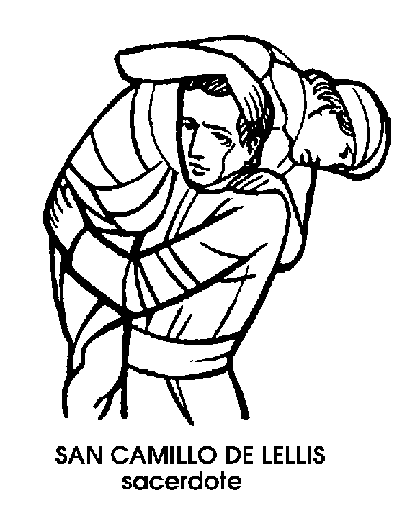
Dopo essere passato attraverso la vita militare e la vita mondana, appassionato giocatore, Camillo (1550—1614) si convertì e cercò in un primo tempo di farsi francescano, ma la sua vera vocazione era quella di dedicarsi agli ammalati, spesso ridotti in condizioni pietose negli ospedali. A questo scopo fondò a Roma l’Ordine dei ministri degli infermi, che in seguito verranno chiamati Camilliani. E’ patrono degli ospedali, degli infermieri e degli ammalati.

PRECEDENZE
Un giorno, un cardinale di Roma si recò a casa di San Camillo de Lellis e gli fece dire che desiderava vederlo, poiché tutti ne parlavano tanto bene. Ed il Santo della carità fece rispondere al cardinale: “Ditegli che sono occupato ad accogliere Gesù Cristo”. Stava ripulendo un malato.

C’E’ MUSICA E MUSICA
San Camillo de Lellis aveva assistito con un compagno ai vespri solenni, cantati in una basilica romana; di ritorno a Santo Spirito, per strada, il compagno non finiva più di elogiare la bella musica che avevano ascoltato insieme. San Camillo l’interruppe: “A me piace molto di più la musica che fanno i poveri malati all’ospedale, quando molti insieme mi chiamano e chiedono: «Padre, datemi a sciacquare la bocca! Rifatemi il letto! Riscaldatemi i piedi!». E questa la più allegra musica del mondo”.

AMORE PER I MALTI
San Camillo de’ Lellis, celeste patrono, insieme a san Giovanni di Dio, degli ospedali, fu bruciato dall’amore per i malati. La loro vista bastava da sola a fargli completamente dimenticare ogni altra attrattiva. Volentieri avrebbe preso su di sé ogni male, pur di raddolcire il loro dolore. Considerava tanto vivamente la persona di Cristo in loro, che spesso, quando dava loro da mangiare, li pregava così: “Signore, dammi la tua grazia; donami il perdono dei peccati!”. Quando li incontrava diceva loro:”Comandate, perché voi siete i miei padroni”. Se qualcuno lo chiamava, mentre curava un ammalato, rispondeva: “Abbiate pazienza; sono occupato con nostro Signore!” Aveva scolpite nel cuore le parole di Gesù: “Ero malato e avete avuto cura di me”.

ALCUNE FRASI DI SAN CAMILLO DE LELLIS
MALE E BENE
A fare il male si prova piacere, ma il piacere passa subito e il male resta; A fare il bene, invece, costa fatica, ma la fatica passa subito, e il bene resta.
MALATI
I malati sono le pupille e il cuore di Dio.
MALATTIA
Più di tante cure ed attenzioni, il malato ha bisogno di una presenza.

CARLO BORROMEO, Santo, Vescovo
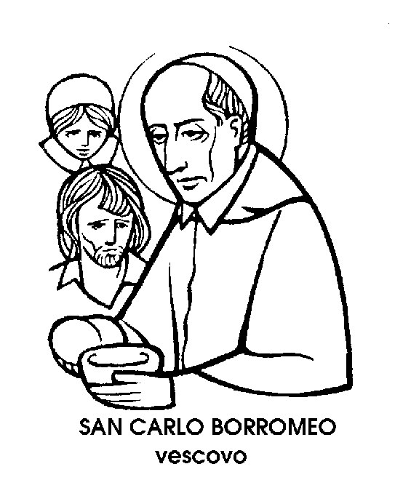
Nato nel 1538 dalla famiglia dei Borromeo, a 22 anni era già cardinale e segretario di stato di suo zio, il papa Pio IV. Nonostante questo Carlo, rinunciando agli onori del suo grado si dedicò con abnegazione e carità al servizio della sua diocesi di Milano, costruendo ospedali, amando il suo clero facendo di tutto perché venisse applicato il Concilio di Trento. Ricordiamo anche la sua dedizione agli ammalati durante la peste del 1576.

PROVVIDENZA NON ESCLUDE PREVIDENZA
Ai tempi di san Carlo Borromeo viveva nella campagna lombarda una vedova chiamata Gela, la quale aveva seminato un suo campicello in riva al lago. Piantò, seminò, ma poi non ci mise più né zappa né sarchiello né letame, sicché le pianticelle del grano e della canapa, appena spuntate dalla terra, restarono lì pallide e striminzite. Quando seppe che il Cardinale Borromeo, il quale aveva la buona abitudine di visitare spesso la sua diocesi, che allora abbracciava anche una parte del Monferrato e il Canton dei Grigioni, passava da quelle parti, la Gela gongolò: “E un gran santo e può fare anche per me un miracolo. Voglio farlo venire a benedire il mio campicello”, si disse. E così fece. Attese a lungo seduta su di un sasso presso una siepe e, come vide avvicinarsi il Santo, corse a inginocchiarsi ai suoi piedi e a supplicare.
Il Cardinale, che era tutto buona grazia, andò a vedere il campicello, e resosi conto che la miseria non dipendeva né da streghe, né da folletti, né dalla scarsità del terreno, ma solo dalla poca voglia di lavorare; decise di dare al campo e alla padrona una singolarissima benedizione: girando ai bordi del terreno e muovendo la mano a segno di croce, replicò chiaro e forte: “Zappa e letame! Zappa e letame!”.

CRISI
San Carlo Borromeo racconta di aver sperimentato la frustrazione, il sentimento di inutilità, di disgusto; e un giorno, al cugino Federigo che gli domandava come si comportasse durante quei momenti, mostrò il libriccino dei Salmi, che portava sempre in tasca. Egli ricorreva ai canti di lamentazione per dare voce alla sua sofferenza e, nello stesso tempo, per riprendere fiato e fede di fronte al mistero del Dio vivente.

BIBBIA
Si racconta che un giorno il Vescovo di Vigevano mostrava a san Carlo con una certa soddisfazione il giardino annesso all’episcopio e uno dei presenti osservò che l’Arcivescovo di Milano vi avrebbe potuto prendere un po’ di necessario riposo. Il Borromeo rispose subito: «La santa Bibbia è il boschetto più adatto per il mio riposo».

CHIESA
Al re di Spagna che lo avversava per cose inerenti al suo ministero ecclesiastico, rispose: “I vostri ufficiali si sono impossessati della Rocca di Arona che era un mio castello ed io non ho pronunciato una parola per impedirlo. Tutti i miei castelli e gli altri feudi sono soggetti a vostra Maestà, che me ne può spogliare. Ma i diritti della mia chiesa non li posso alienare, e li devo difendere anche a costo della vita.

RISPONDERE PER LE RIME
Al governatore spagnolo di Milano, Albuquerque, che voleva cacciarlo non solo dalla città ma da tutti gli stati del re di Spagna, Carlo Borromeo rispose tranquillo: “Temo di non essere degno di tanto onore”.

UNA VITA PER GLI ALTRI
Il 30 ottobre 1584 San Carlo Borromeo — che sarebbe morto quattro giorni dopo, sfinito dalle fatiche pastorali, a soli 46 anni — si trovava a Cannobio per un ultimo adempimento (la fondazione del Collegio Papio di Ascona).
Voleva essere a Milano per la festività dei Santi, ma era ormai molto grave e febbricitante.
A un cappuccino, che lo vegliava e gli consigliava di attenuare un poco le sue austerità, San Carlo rispose: «La candela per far lume agli altri deve consumare se stessa. Così dobbiam far noi: consumare noi stessi per dar buon esempio agli altri».

ALCUNE FRASI DI SAN CARLO BORROMEO
ANIMA
Un'anima è una diocesi abbastanza vasta per un vescovo.
EUCARESTIA
Molti ammalati sono stati guariti da tutti i mali che avevano toccando le vesti di uomini santi; e ci sarà qualcosa che non otterrete voi, che, non solo toccate ma, anzi, mangiate il Santo dei Santi?
GESU’
Gesù, nella sua vita, si è dato a noi come compagno di cammino; nella sua morte, come prezzo di riscatto; nel momento di accomiatarsi da noi si è donato in cibo, promettendo di donarsi, alla fine, come premio nella gloria.
ADORAZIONE EUCARISTICA
Quale immensa degnazione da parte di Dio, permetterci di restare davanti a Lui ogni volta che vogliamo! La semplice contemplazione della sua presenza, ha una forza immensa e una grande efficacia.

CARLO LWANGA e Compagni, Santi Martiri dell’Uganda

I primi ventidue martiri dell’Africa nera, canonizzati nel 1964, furono uccisi in date diverse. Il gruppo più numeroso perì il 3 giugno 1886 a Namugongo, località che è diventata un luogo sacro per la chiesa ugandese. Vittime di un re depravato, furono sottoposti ad atroci supplizi per aver rifiutato di rinnegare la propria fede; alcuni, come Carlo Lwanga, il capo dei paggi del re, avevano dovuto difendere la loro purezza contro di lui. Quelli che furono bruciati vivi furono uditi pregare e cantare Dio fino all'ultimo, quando già erano trasformati in torce umane, I cristiani uccisi in quel periodo furono circa un centinaio, fra cui alcuni anglicani.

PER MANO
Si legge negli Atti della Canonizzazione di san Carlo Lwanga e i suoi 21 compagni, paggi del Re Mwanga, durante la persecuzione del 1885-87 in Uganda, che Kzito, il più giovane dei gloriosi martiri, poco prima di morire, disse d’aver paura di non resistere al dolore, ma ce l’avrebbe fatta, se l’amico Carlo gli avesse tenuta stretta la mano. Questi gliela tenne stretta volentieri, dicendo: “Stai tranquillo. Con l’altra mano, sto attaccato al buon Gesù”.

IL MARTIRIO
Il 26 maggio 1886, il vizioso Mwanga, re dell’Uganda, venuto a conoscenza che ci sono cristiani nel suo palazzo e tra la sua gente, ordina: “Tutti quelli ‘che pregano’ siano imprigionati! Carlo Lwanga e decine d’altri cristiani ugandesi vengono processati.”
“Siete proprio tutti cristiani?” Interroga il re. “Sì, o re, siamo veramente tutti cristiani!”,rispondono. “Volete restare sempre cristiani?”. “Sì, fino alla morte”. “Allora, torturateli e uccideteli tutti!”.
Furono condotti sulla collina di Nabucongo. Ognuno fu legato entro una fascina di canne. Katikiro, primo ministro, alla presenza del re, diede quindi ordine di riunire tutti insieme e di appiccare le fiamme. Tra il crepitio i martiri cantavano e pregavano, resi forte, nella loro semplicità, dallo Spirito del Signore.
Il papa Paolo VI, nel 1969, nel suo viaggio in Africa, celebrò l’Eucaristia sulle loro reliquie.

CATERINA DA SIENA, Vergine, Dottore della Chiesa e Patrona di Italia.
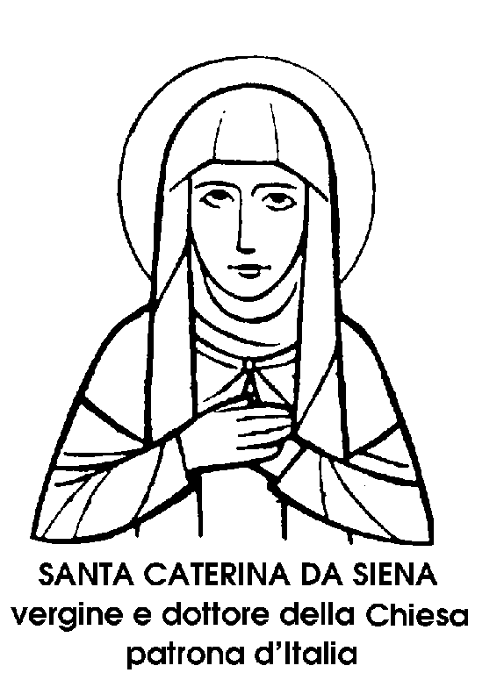
Ancora ventenne, Caterina Benincasa (1347- 1380) raccoglieva attorno a sé tutta una “famiglia” di discepoli attratti dalla sua vita di preghiera e penitenza. Il suo raggio di azione raggiunse ben presto una ampiezza straordinaria. Caterina convinse Papa Gregorio XI ad abbandonare Avignone e a tornare a Roma e, in seguito, al momento del grande scisma, prese posizione con forza per Urbano VI, il papa di Roma. Sfinita dal lavoro e dalla passione divorante per la Chiesa, tormentata da acuti dolori fisici, morì il 29 aprile 1380.

FARSI MONACO PUR DI ESSERE FEDELE ALLA SUA VOCAZIONE?
Poco prima d’entrare fra le Mantellate, cioè le Domenicane dell’Ordine della Penitenza, Caterina di Siena fu oggetto di molte insistenze da parte di sua madre Lapa perché, dopo la morte del padre, si decidesse per il matrimonio: la giovanetta “meditò a lungo di imitare Eufrosina, scrive Raimondo da Capua, la quale, fuggendo lontano da dove era conosciuta, si finse maschio e visse murata in un cenobio di religiosi: così pensò di fare la fanciulla per entrare nell’ordine dei Predicatori dove potesse sollevare le anime di coloro che perissero”

LA CELLETTA INTERIORE
Caterina, privata di un luogo dove potesse isolarsi, “si costruì un eremo mentale, una cella tutta interiore, dalla quale stabilì di non uscire, benché fosse impegnata in qualsiasi negozio esterno” . Effettivamente la Santa di Fontebranda si era costruita una celletta nel cuore, come confidava in varie lettere, erigendola sulle fondamenta dell’umiltà, con le pareti di speranza, imbiancata di purezza, con lo zoccolo della fede, col soffitto di prudenza, con la finestra dell’ubbidienza, la porta della carità, la chiave della povertà, l’ornamento di un crocifisso e come unico mobile un inginocchiatoio. Così poté viaggiare per il mondo, assistere gli infermi, aiutare continuamente i vivi ed i morti.

TECCA LA LEBBROSA
All'Ospedale San Lazzaro non si aveva memoria di un malato più impaziente e ingrato della Tecca. Ha la lebbra! E' intrattabile, smaniosa, per un nulla si adira con i medici e gli infermieri. Vagherà per la campagna, secondo l'uso dei tempi, suonando un campanello, per annunciare il suo passaggio. La voce giunge fino a Caterina. Essa si reca a San Lazzaro e chiede di accudire lei alla povera Tecca. "Conosco la tua generosità - le risponde il cappellano dell'ospedale- ma temo che questa volta non ce la farai". Caterina non si scoraggia. Va dalla Tecca. "Buon giorno, Tecca, il Signore ti aiuti!" "E a te venga una lebbra peggiore della mia!"- le urla la terribile malata, graffiandola a sangue. Ma Caterina non si arrende e comincia ad occuparsi di quella povera lebbrosa, con lo stesso e delicato amore con cui Maria unse e profumò i piedi di Gesù.
In cambio non ha che sgarbi e male parole. Un giorno Caterina arriva in ospedale in ritardo: ha le mani fasciate, la lebbra ha colpito anche lei. Quando la Tecca la vede e se ne rende conto scoppia in singhiozzi."Non piangete per me, - la consola Caterina - quando il Signore permette che il male ci colpisca, lo fa per prepararci un posto più bello in cielo". Qualche giorno dopo, dopo essersi rappacificata con Dio e con gli uomini, la povera Tecca va in cielo. Caterina, con amore forte e delicato ne lava per l'ultima volta le piaghe e l'accompagna nel suo ultimo viaggio. Al ritorno si guarda le mani: non un segno, non un'ulcera: sono miracolosamente guarite, forse per le preghiere della sua amica Tecca in cielo.

CATERINA E NICCOLÒ SUL PATIBOLO
Da una lettera di S. Caterina da Siena al suo Padre Spirituale, Fra’ Raimondo da Capua: “. . Andai dunque a far visita al giovane condannato a morte, Niccolò Toldo. Ne fu confortato a tal punto che dalla disperazione passò alla Confessione e si dispose molto bene alla morte. Mi fece promettere che sarei salita con lui sul patibolo. Così feci. La mattina, innanzi alla campana, andai da lui. Ne fu tanto contento. Lo accompagnai a Messa e ricevette la S. Comunione, che non aveva più ricevuta da quando era in carcere. Era sereno; solo gli era rimasto il timore di non essere forte durante l’esecuzione. Andava dicendomi: “Stammi vicina; non abbandonarmi. Solo con te morirò contento”. Così dicendo, appoggiò il suo capo sulle mie spalle. Io lo consolavo:”Coraggio, mio dolce fratello: ben presto giungeremo alle nozze. Tu v’andrai purificato dal sangue dolce di Gesù: il cui nome non deve uscirti dalla memoria. Coraggio! T’aspetto la! Queste parole lo fecero oltremodo contento. Giunse sul patibolo, come un agnello mansueto. Quando mi vide, sorrise e volle che gli facessi il segno della Croce. Ricevuta la benedizione, gli dissi: “Giù la testa! Alle nozze, fratello mio dolce! Tra poco avrai la vita eterna!” Lui si pose giù con grande mansuetudine. Io gli distesi il collo, mi chinai su di lui e gli ricordai il sangue dell’Agnello. La sua bocca non chiamava che Gesù e Caterina. Mi trovai la sua testa, troncata, tra le mani e il mio vestito rosso e profumato dal suo sangue. Ohimé, misera! Rimasi sulla terra, invidiando grandemente la sua sorte!”

IL MANTELLO DI SANTA CATERINA
Una volta, santa Caterina da Siena, da una finestrella vide un mendicante steso all'angolo della via. Mentre recitava le preghiere, l'immagine di quel poveretto esposto al freddo, non la lasciò un istante. Infine, non potendo più resistere, corse in cucina a prendere del pane per deporlo presso il dormiente.
Lo trovò invece sveglio e parecchi infreddolito: "Non avresti qualcosa per coprirmi?" - chiese. Per tutta risposta Caterina si tolse il mantello nero della penitenza e glielo diede, rammaricandosi di non poter dargli anche le vesti, per via della gente. Alla notte seguente Gesù le comparve in visione dicendole, compiaciuto: "Figlia mia, oggi hai coperto la mia nudità: Per questo io, ora, ti rivesto del mantello d'oro della carità". D'allora in poi Caterina non soffrì mai più il freddo e anche nel più crudo inverno "poteva andare in giro vestita di leggero". Il calore della Grazia la riparava sempre.

NEMICI
Quando ci si innalza tanto al di sopra della gente comune, si suscita sempre o grande ammirazione, o altrettanto grande invidia e rabbia. Caterina è circondata da uno stuolo di discepoli fedelissimi, gode di fama di santità presso il popolo, ma ha anche acerrimi nemici. Suoi nemici sono i vecchi compagni di quei peccatori che è riuscita a recuperare alla Grazia, suoi nemici sono anche alcuni religiosi la cui limitatezza non permette di capire la statura mistica di lei. Le voci, i pettegolezzi, le calunnie aumentano col passar del tempo.
“È vero, Caterina, che ieri sei stata cacciata dalla chiesa di S. Domenico?” Caterina non si turba: “È vero”. “E perché mai?” “Ero immersa nella preghiera e non mi sono accorta che il tempo passava. Non mi sono accorta neanche che mi chiamavano, mi scuotevano. Ed i sacrestani dovevano chiudere la chiesa, era buio ormai. E allora...” Se i sacrestani avessero saputo cosa significava per Caterina potersi abbandonare alla preghiera, se solo avessero saputo quali estasi, quali visioni essa godeva davanti al tabernacolo, certamente non sarebbero stati così duri, così inflessibili.

INTERROGATORI
Caterina dovette subire dei lunghi interrogatori anche da parte di sacerdoti che volevano accertarsi non fosse un’esaltata. “E’ vero che, da qualche tempo a questa parte, ti cibi soltanto di un po’ d’erba cruda e di acqua di fonte?” “E’ vero”. “Ma come puoi resistere?” “Oh, benissimo, per grazia divina. Il fatto è che io da piccola ero golosissima di frutta e, per permettermi di purificarmi da questo difetto, il Signore mi ha dato il privilegio di sostentarmi di poco”. “È vero anche che ti comunichi tutti i giorni?” “Certo. L’ostia consacrata è il nutrimento della mia anima, e nessuna anima può vivere senza nutrimento”.”Non ti sembra un atto di presunzione questo di comunicarti tanto spesso? (Nei suoi tempi era una cosa molto inconsueta)”. “I cristiani primitivi si comunicavano tutti i giorni”. “S. Agostino dice: ‘io non lodo né biasimo chi si comunica tutti i giorni’ ”. “E se non mi biasima S. Agostino, perché volete biasimarmi voi, padre reverendissimo?”.

PRESENZA DI GESU’
In un periodo in cui era afflitta da una marea di tentazioni della carne, santa Caterina da Siena ricevette la visita del suo Sposo celeste: “Signore mio - gli gridò -, dove eri quando il mio cuore era tribolato da tante tentazioni?”. E il Signore: “Stavo nel tuo cuore”. E lei: “Sia salva sempre la tua verità, o Signore, e ogni riverenza verso la tua Maestà; ma come posso credere che tu abitavi nel mio cuore, mentre era ripieno di immondi e brutti pensieri?”. E il Signore: “Quei pensieri e quelle tentazioni causavano al tuo cuore gioia o dolore? Piacere o dispiacere?”. E lei: “Dolore grande e grande dispiacere!”. E il Signore: “Chi era che ti faceva provare dispiacere se non io, che stavo nascosto nel centro del tuo cuore?”.

VADO A RIPOSARMI IN UN OCEANO DI PACE
È il 29 aprile del 1380, domenica. Caterina è in preda a sofferenze indicibili, che sopporta con eroica pazienza: “Figlioli carissimi, non dovete rattristarvi se io muoio, ma piuttosto dovete gioire con me e con me rallegrarvi, perché lascio un luogo di pene per andare a riposarmi in un oceano di pace, in Dio eterno. Vi do la mia parola: dopo la mia morte, vi sarò più utile...”. Dopo la confessione generale e grandi segni di contrizione perfetta, gli astanti si accorgono che la sua anima sostiene una dura lotta coi potere delle tenebre: “La vanagloria, no”,sussurra, ma la vera gloria e la lode di Dio sì!”. L’agonia è lunga e la vittoria completa. Ottenuta l’assoluzione generale, vedendosi ormai prossima alla morte, dopo varie raccomandazioni ai suoi, disse: “Signore, raccomando nelle tue mani lo spirito mio! E, finalmente sciolta e libera, la sua anima può congiungersi indivisibillmente con lo Sposo che aveva amato per tutta la vita. Aveva solo 33 anni!”

